|  |  |  |
| --- | --- | --- |
|  | Portal Atlantic  Manual de utilização |  |

|  |  |  |  |
| --- | --- | --- | --- |
| **Controle de Versões** | | | |
| **Versão** | **Data** | **Autor** | **Notas da Revisão** |
| 1.0 | 11/11/2016 | Lourenço A. Lunardelli | Criação do Documento |
| 1.1 | 13/11/2016 | Lourenço A. Lunardelli | Inserção de novas funcionalidades |
| 1.2 | 05/12/2016 | Lourenço A. Lunardelli | Verificação ortográfica e correção de imagens |
| 1.3 | 02/01/2017 | Lourenço A. Lunardelli | Inserção de novas funcionalidades e revisão geral |
| 1.4 | 01/02/2017 | Lourenço A. Lunardelli | Inserção de novas funcionalidades e revisão geral |
| 1.5 | 28/03/2017 | Lourenço A. Lunardelli | Inserção de novas funcionalidades e revisão geral |

|  |  |  |  |
| --- | --- | --- | --- |
| **Cliente** | **Projeto** | | |
| Atlantic Energias Renováveis S.A. | Ventos Futuros | | |
| **Responsável Técnico** | **Gerente de Projeto** | **Data entrega** | |
| Giuliano Costa | Luis Fernando Neves | N/A | |
| **Lista de Participantes** | | **Cargo** | **Empresa** |
| Giuliano Costa | | Responsável Técnico | CVA |
| Luis Fernando Neves | | Gerente de Projeto | CVA |
| Felipe Hosomi | | Desenvolvedor | CVA |
| Eduardo Gonçalves | | Desenvolvedor | CVA |
| Lourenço Almeida Lunardelli | | Tester | CVA |

# **SUMÁRIO**

SUMÁRIO 2

SOBRE O DOCUMENTO 4

UTILIZAÇÃO 5

1. Login 5

2. Primeiro Acesso 5

3. Menu Principal 6

4. Menu Configurações 6

4.1 Usuário 7

4.2 Perfil 8

4.3 Cenários 10

4.4 Parâmetros Arrendamento 12

4.5 DE/PARA ANEEL 13

4.6 Configuração de E-mail 14

4.7 Plano QUF 14

4.8 Aprovação Pedido Compra 15

4.9 Contas X Grupos Aprovação 16

4.10 Estorno Arrendamento 17

5. Budgets e Forecast 17

5.1 Forecast 18

5.2 Budget 18

5.3 Exclusão de Conta 19

5.4 Equivalência Patrimonial 20

5.5 Mapeamento de Bases 21

5.6 Grupo de Contas 22

5.7 Agrupamento de Contas 23

5.8 Importação Forecast 24

5.9 Exportação Forecast 25

5.10 Pedidos Forecast 26

6. Relatórios 26

6.1 Fluxo de Caixa 27

6.2 Fluxo de Caixa por PN 28

6.3 Financeiro C/P e C/R 29

6.4 Registros Fiscais 30

6.5 Faturamento direto 31

6.6 Impostos retidos 32

6.7 Arrendamentos 33

6.8 Balancete ANEEL 34

6.9 QUF 35

6.10 Balancete Consolidado 36

7. Importação 36

7.1 Parâmetros NF 37

7.2 Importação de NF 38

7.3 Histórico NF 39

7.4 Parâmetros TUST 40

7.5 Importação de TUST 41

SUPORTE 42

# 

# **SOBRE O DOCUMENTO**

Este manual tem como objetivo explanar sobre todas as funcionalidades do **Portal Atlantic**, dando ao usuário total apoio na hora da utilização do mesmo. Abrange todas as telas do sistema, o fluxo seguido em cada processo e informações como responsáveis pelo desenvolvimento e suporte.

# **UTILIZAÇÃO**

## Login

Na tela apresentada a seguir, o usuário deverá informar seu email de acesso e sua senha e, em seguida, clicar no botão **“Entrar”**.

O sistema será redirecionado para a tela de **Primeiro Acesso**.

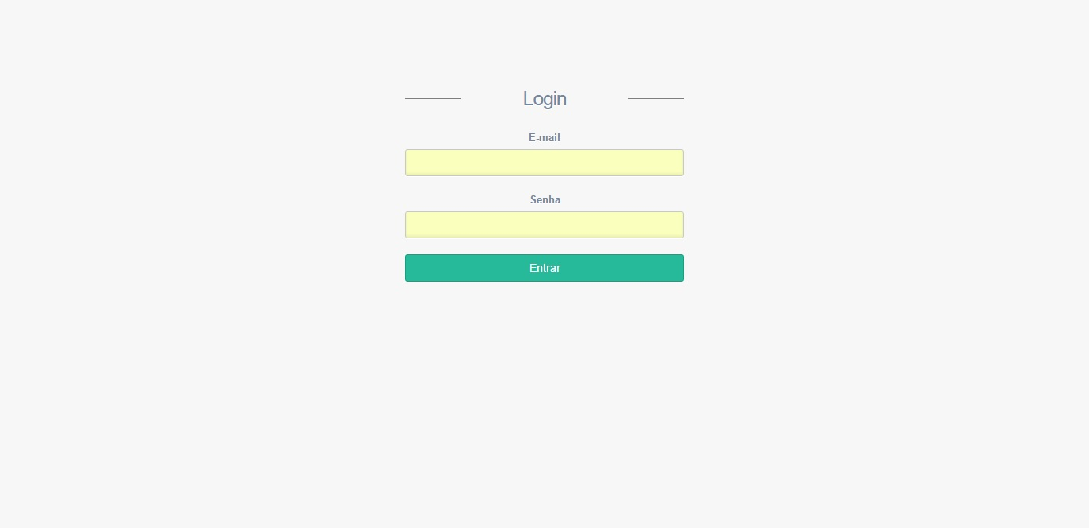

## Primeiro Acesso

A tela apresentada a seguir é exibida quando um usuário realiza seu primeiro acesso. O mesmo deverá fazer a alteração da senha padrão cadastrada pelo administrador, informando a senha padrão, a nova senha de sua escolha, repetir a senha desejada e, em seguida, clicar no botão **“Alterar Senha”**.

O sistema será redirecionado para a tela **Menu Principal**.

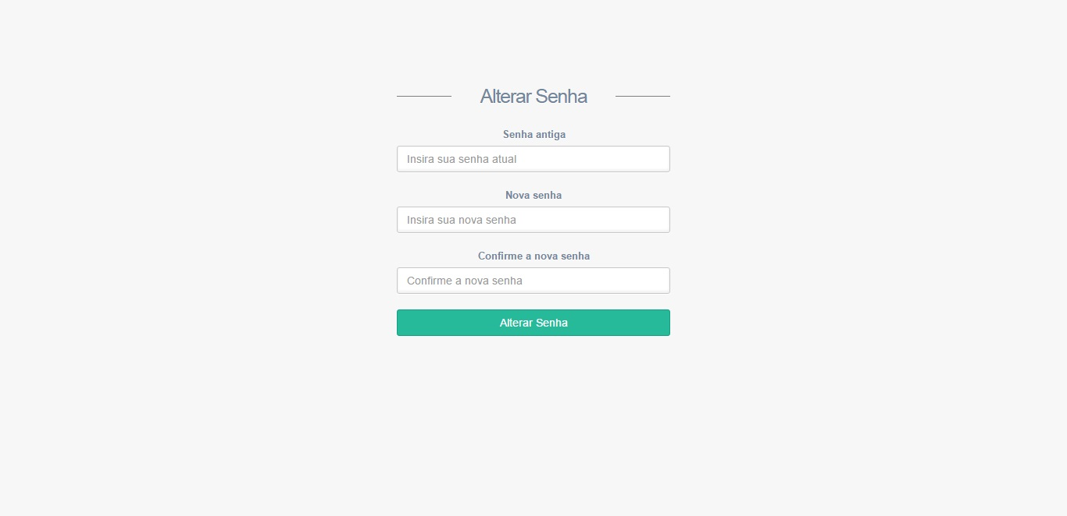

## Menu Principal

Na tela apresentada a seguir, através do menu lateral o usuário tem acesso a todas as funcionalidades liberadas para o seu Perfil. Através dele é possível acessar os seguintes menus: **Configurações**, **Budget e Forecast, Relatórios** e **Importação**.

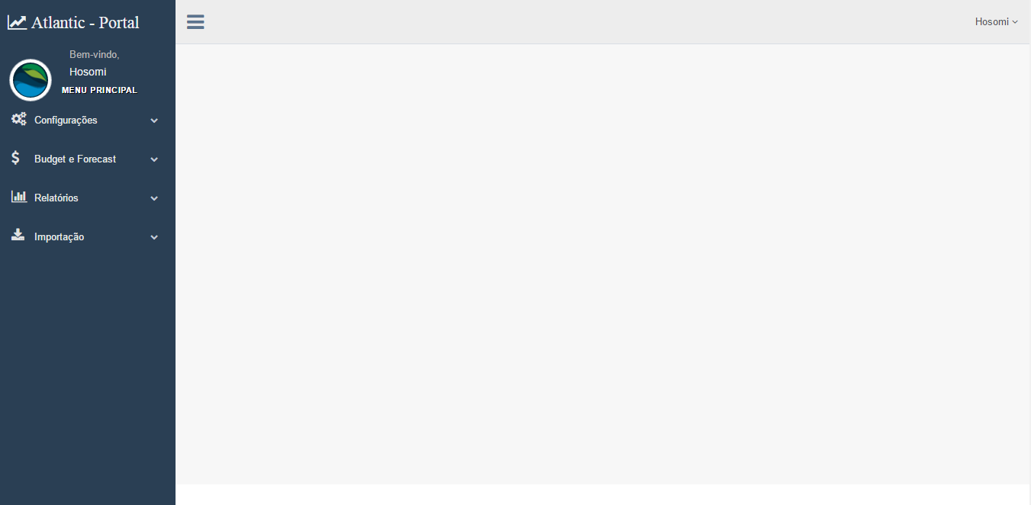

## Menu Configurações

Na tela apresentada a seguir, através do menu lateral o usuário pode acessar os seguintes submenus: **Usuário**, **Perfil**, **Cenário Parâmetros Arrendamento, DE/PARA Aneel, Configurações E-mail** e **Plano QUF.**

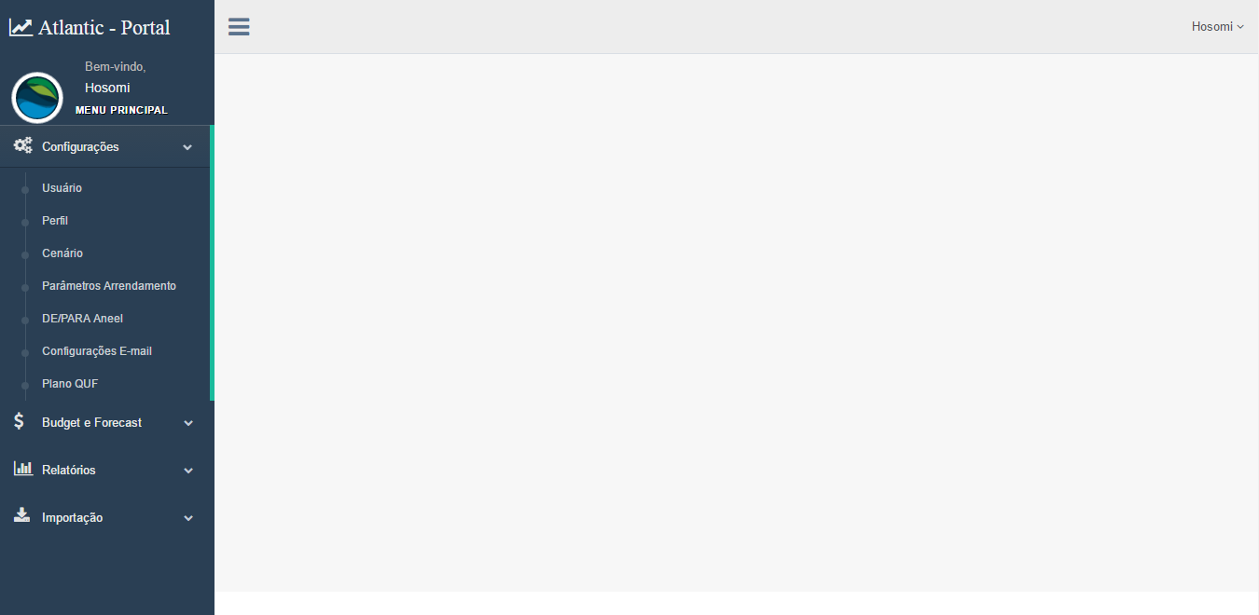

Clicando em algum dos submenus exibidos na tela acima, o sistema será redirecionado para uma das seguintes telas:

### Usuário

Na tela apresentada a seguir, o usuário tem acesso a uma lista com todos os usuários do Portal e às opções de cadastrar um novo usuário através do botão **“Novo Usuário”** ou editar um usuário existente através do botão .

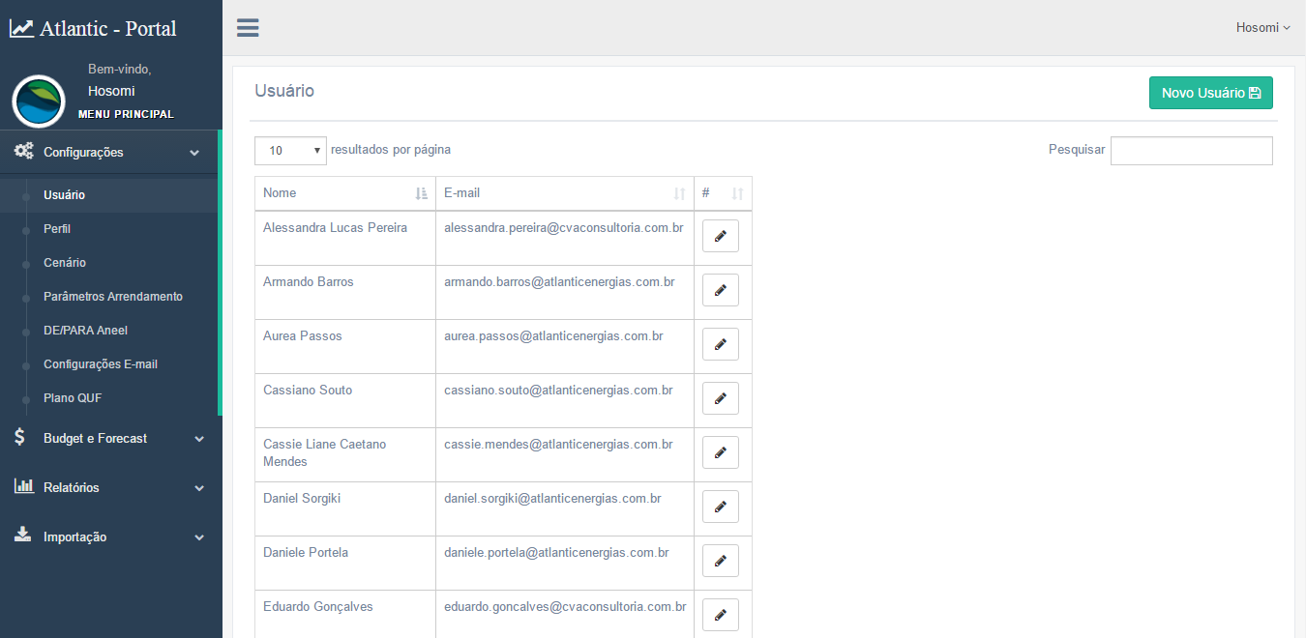

Ao clicar em qualquer um dos botões citados acima, o sistema será redirecionado para a tela **Novo usuário.**

#### Novo usuário [dados gerais]

Na tela apresentada a seguir, deverão ser informados os dados do usuário. Logo em seguida, deve-se clicar na aba **“Forecast”**.

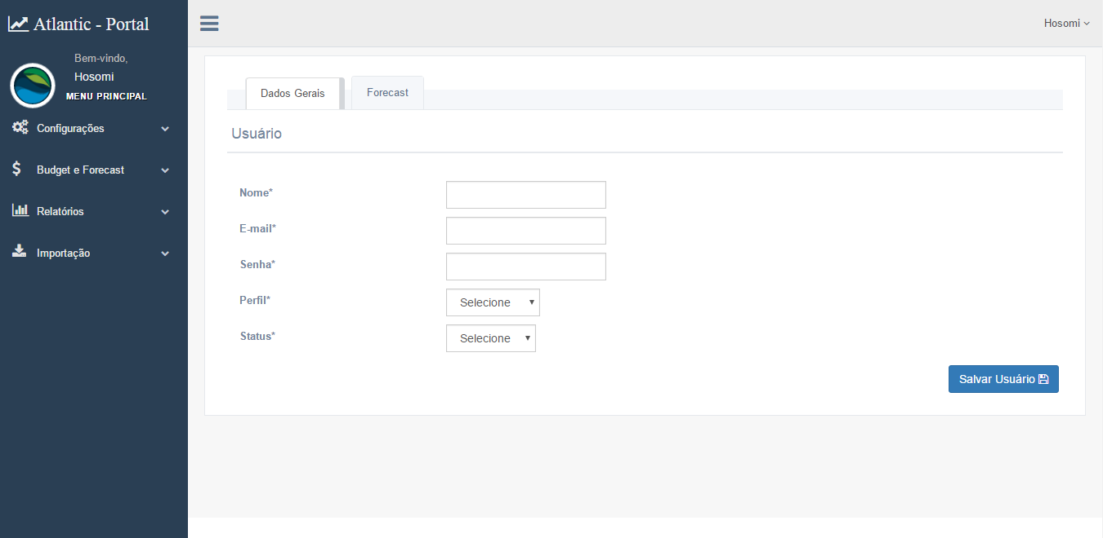

#### Novo usuário [Forecast]

Na tela apresentada a seguir, deverá ser selecionada uma conta, clicar no botão **“Adicionar”** e logo em seguida, deve-se clicar no botão **“Salvar Usuário”**.

**OBS:** O mesmo processo serve para editar um usuário.

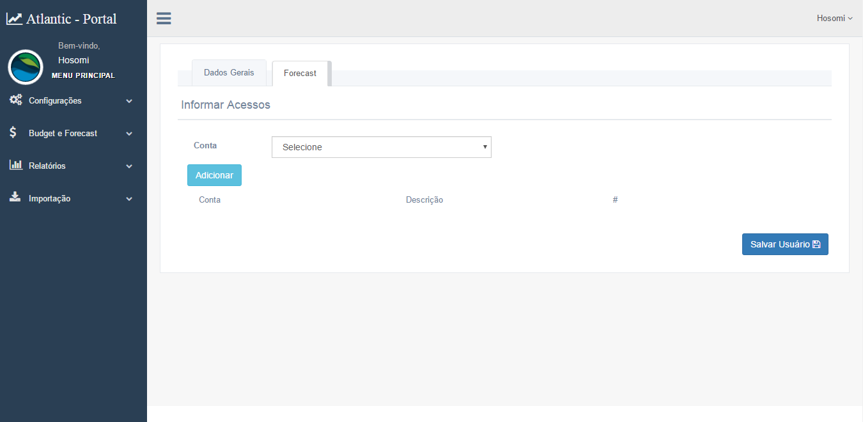

### Perfil

Na tela apresentada a seguir, o usuário tem acesso a uma lista com todos os perfis do Portal e às opções de cadastrar um novo perfil através do botão **“Novo Perfil”** ou editar um perfil existente através do botão .

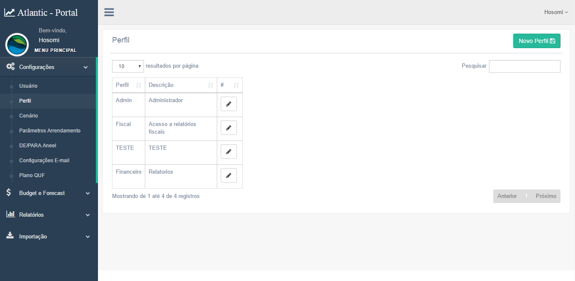

Ao clicar em qualquer um dos botões citados acima, o sistema será redirecionado para a tela **Novo perfil [Dados Gerais].**

#### Novo perfil [Dados Gerais]

Na tela apresentada a seguir, deverão ser informados os dados do perfil. Logo em seguida, deve-se clicar na aba **Acessos**.

**OBS:** O mesmo processo serve para editar um perfil.

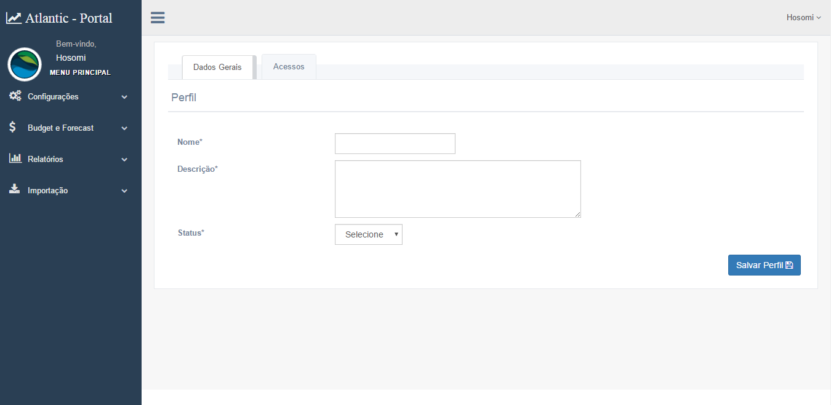

#### Novo perfil [Acessos]

Na tela apresentada a seguir, deve-se selecionar as telas a qual o perfil dará acesso, clicar no botão **“Adicionar”**. Logo em seguida, deve-se clicar no botão **“Salvar Perfil”**.

**OBS:** O mesmo processo serve para editar um perfil.

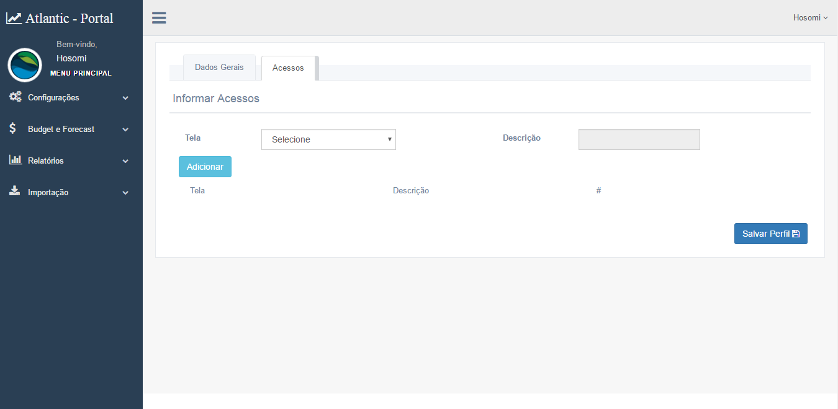

### Cenários

Na tela apresentada a seguir, o usuário tem acesso a uma lista com todos os cenários do Portal e às opções de cadastrar um novo cenário através do botão **“Novo Cenário”**, editar um cenário existente através do botão  ou excluir um cenário através do botão .

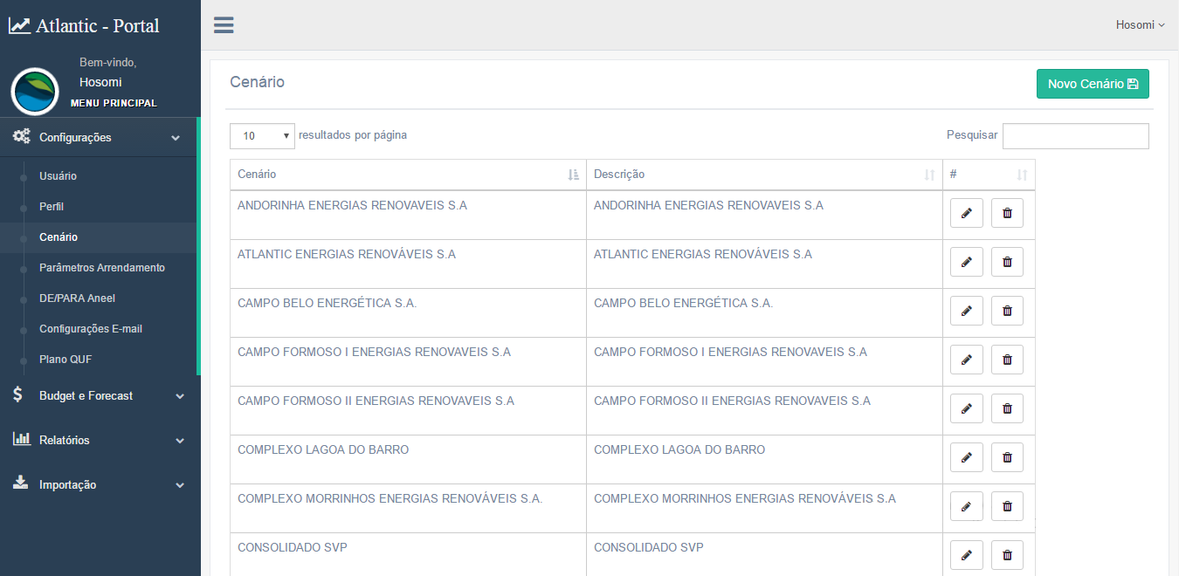

Ao clicar nos botões **“Novo Cenário”** ou , o sistema será redirecionado para a tela **Novo cenário [Dados Gerais]**.

#### Novo cenário [Dados Gerais]

Na tela apresentada a seguir, deve-se informar os dados do cenário e, em seguida, clicar na aba **Itens**.

**OBS:** O mesmo processo serve para editar um cenário.

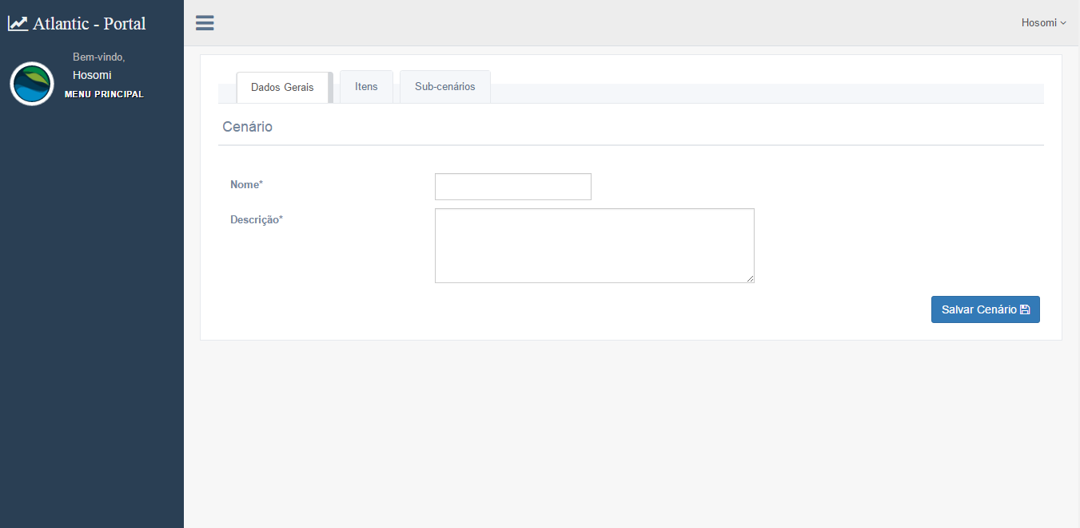

#### Novo cenário [Itens]

Na tela apresentada a seguir, deve-se selecionar as empresas e suas respectivas filiais que farão parte do cenário e clicar no botão **“Adicionar”**. Logo em seguida, deve-se clicar na aba **“Sub-Cenário”**.

**OBS:** O mesmo processo serve para editar um cenário.

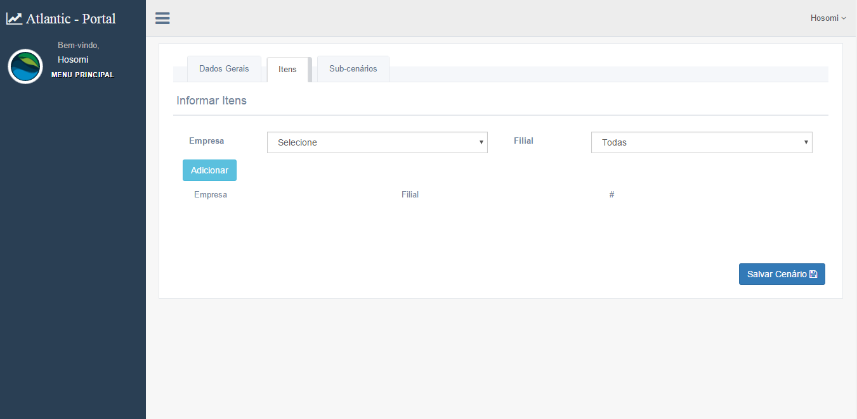

#### Novo cenário [Sub-cenários]

Na tela apresentada a seguir, deve-se selecionar as empresas que farão parte do sub-cenário e dos relatórios de Balancete Consolidado e Forecast e clicar no botão **“Adicionar”**. Logo em seguida, deve-se clicar no botão **“Salvar Cenário”**.

**OBS:** O mesmo processo serve para editar um cenário.

**OBS:** Apenas um cenário poderá ter um sub-cenário. Quando uma empresa tiver seu sub-cenário cadastrado, esta aba desaparecerá no cadastro de outros cenários.

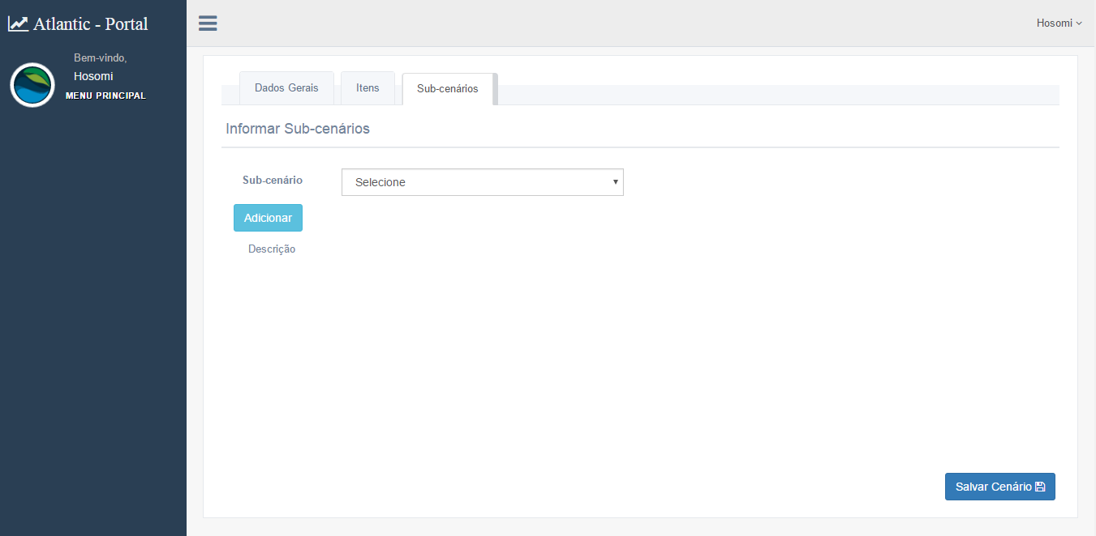

### Parâmetros Arrendamento

Na tela apresentada a seguir, o usuário tem acesso a uma lista com todos os parâmetros de arrendamento do Portal e às opções de cadastrar um novo parâmetro através do botão **“Novos Parâmetros”**, editar um parâmetro existente através do botão  ou excluir um parâmetro através do botão .

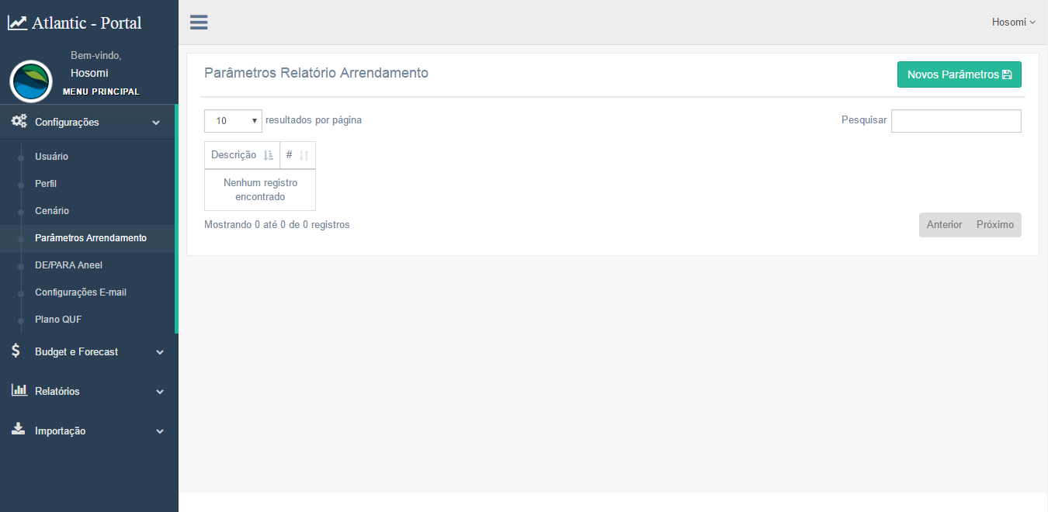

Ao clicar nos botões **“Novos Parâmetros”** ou , o sistema será redirecionado para a tela **Parâmetro Relatório Arrendamento**.

#### ParâmetroRelatórioArrendamento

Na tela apresentada a seguir, deve-se preencher os seguintes campos:

**Cenário**: campo referente à filial responsável pelo arrendamento

**Descrição:** uma breve descrição doparâmetro de arrendamento

**Fator:** porcentagem sobre qual é calculado o valor do arrendamento

**Cód. Item:** código do item utilizado no arrendamento

**Utilização:** Informar uma utilização padrão para dar entrada deste documento

**Seq. NF:** campo referente à maneira que será contada a NF

**Projeto:**  projeto ao qual o parâmetro de arrendamento se refere

E também os campos referentes ao **Fornecedor**:

**Fornecedor:** nome do fornecedor do terreno a ser arrendado

**Cessão:** nome do fornecedor que receberá o pagamento sobre o arrendamento. Há casos de cessão sobre o direito deste recebimento. Quando este campo estiver em branco significa que não há cessão neste caso.

**Valor:** valor a ser pago referente ao arredamento

**Fator:** porcentagem sobre qual é calculado o valor do arrendamento

Após o preenchimento, deve-se clicar no botão **“Adicionar”**. Logo em seguida, deve-se clicar no botão **“Salvar Parâmetro**”.

**OBS:** O mesmo processo serve para editar um parâmetro.

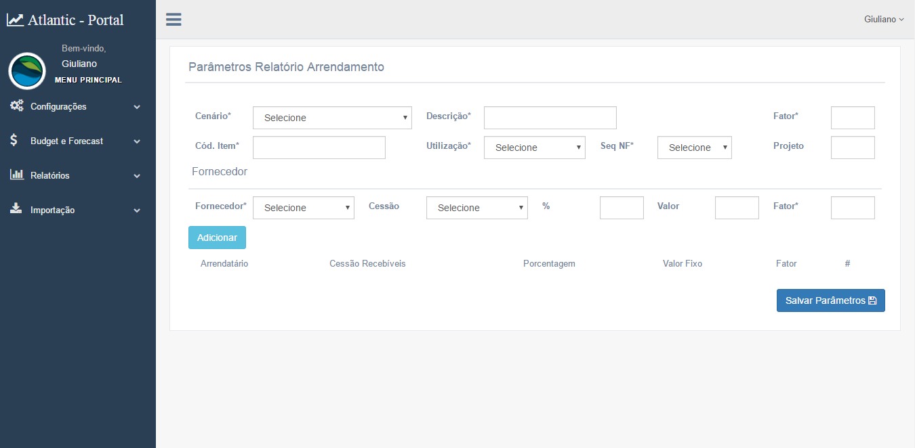

### DE/PARA ANEEL

Na tela apresentada a seguir, o usuário tem acesso a uma lista com todas as contas DE/PARA Aneel e às opções de cadastrar uma nova conta DE/PARA através do botão **”Novo DE/PARA”**, editar uma conta existente clicando no botão  ou excluir um uma conta clicando no botão 

**OBS:** O mesmo processo serve para editar uma conta.

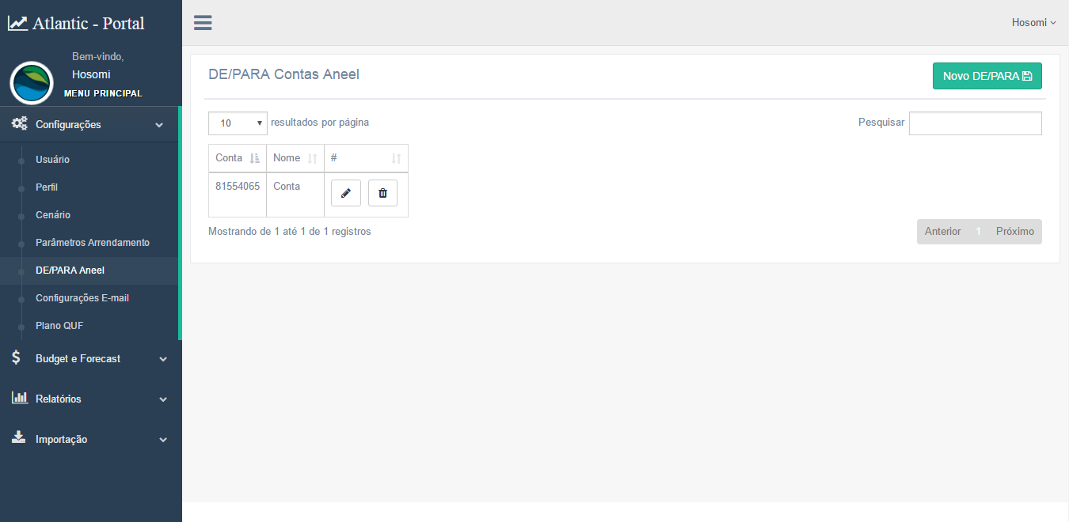

Ao clicar nos botões **“Novo DE/PARA”** ou , o sistema será redirecionado para a tela **DE/PARA Contas Aneel**.

#### DE/PARA Conta Aneel

Na tela apresentada a seguir, deve-se informar os dados da conta, selecionar uma conta registrada no SAP B1 e clicar no botão **“Adicionar”**. Logo em seguida, deve-se clicar no botão **“Salvar Parâmetro”**.

**OBS:** O mesmo processo serve para editar uma conta.

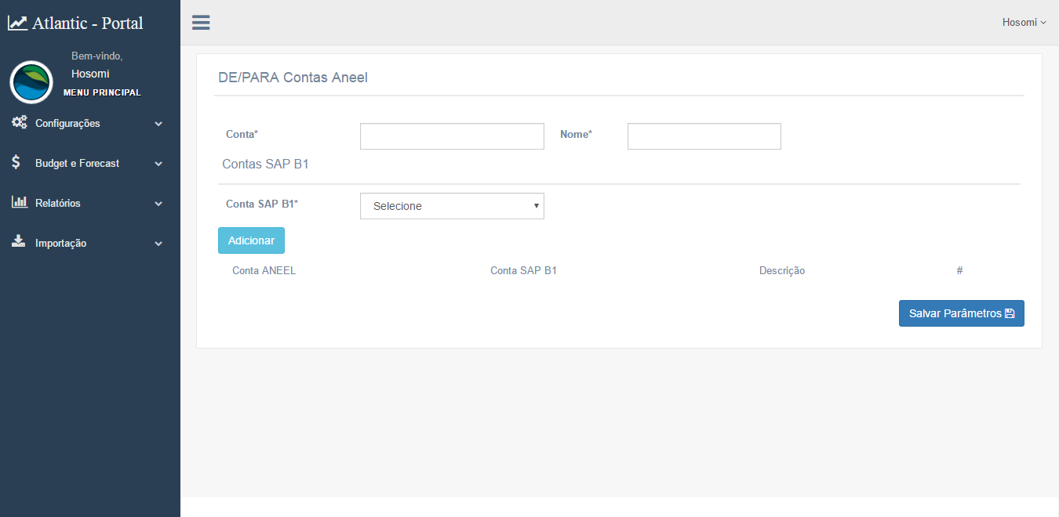

### Configuração de E-mail

Na tela apresentada a seguir, o usuário pode cadastrar o e-mail responsável pelo envio das mensagens com as solicitações de aprovação de pedidos feitos pelo SAP. O usuário deve preencher os campos e clicar no botão **“Salvar Configurações”**. Apenas um e-mail pode ser cadastrado por vez.

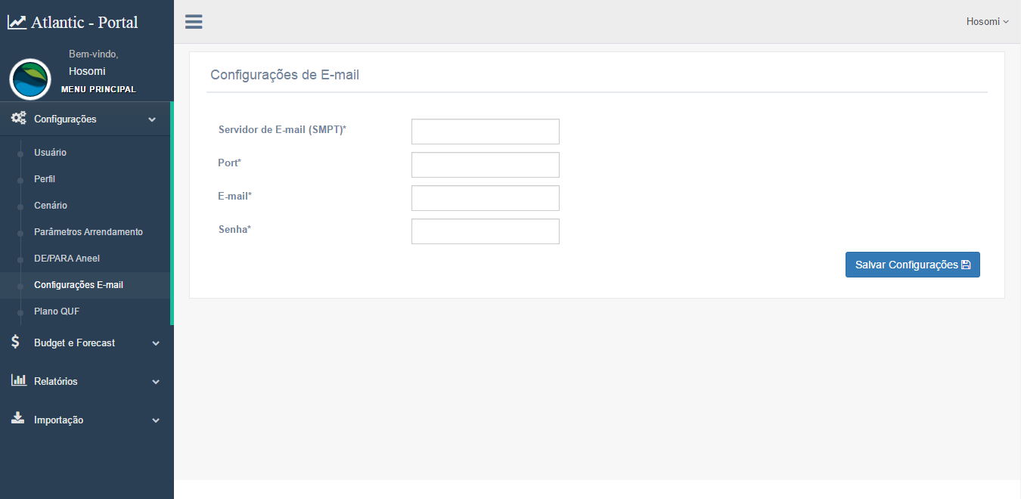

### Plano QUF

Na tela apresentada a seguir, o usuário tem acesso a uma lista com todos os planosQUF e às opções de cadastrar um novo plano QUF através do botão **“Novo Plano QUF”**, editar um plano existente clicando no botão  ou excluir um plano clicando no botão .

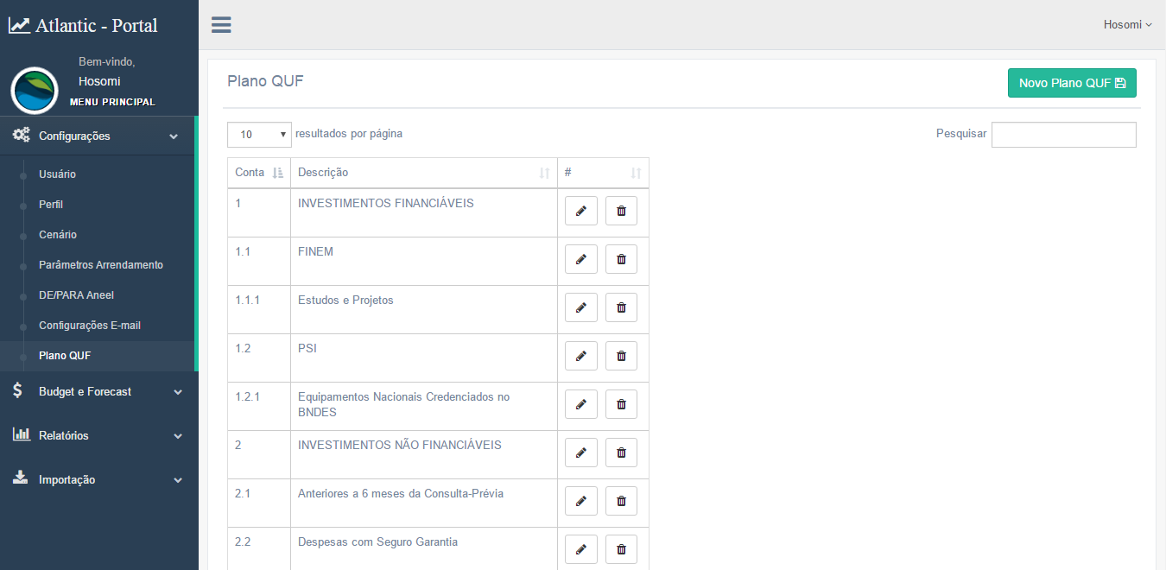

Ao clicar nos botões **“Novo Plano QUF”** ou , o sistema será redirecionado para a tela **Plano QUF**.

#### Plano QUF

Na tela apresentada a seguir, deve-se informar os dados do plano e clicar no botão **“Adicionar”**. Logo em seguida, deve-se clicar no botão **“Salvar Plano QUF”**.

**OBS:** O mesmo processo serve para editar um plano.

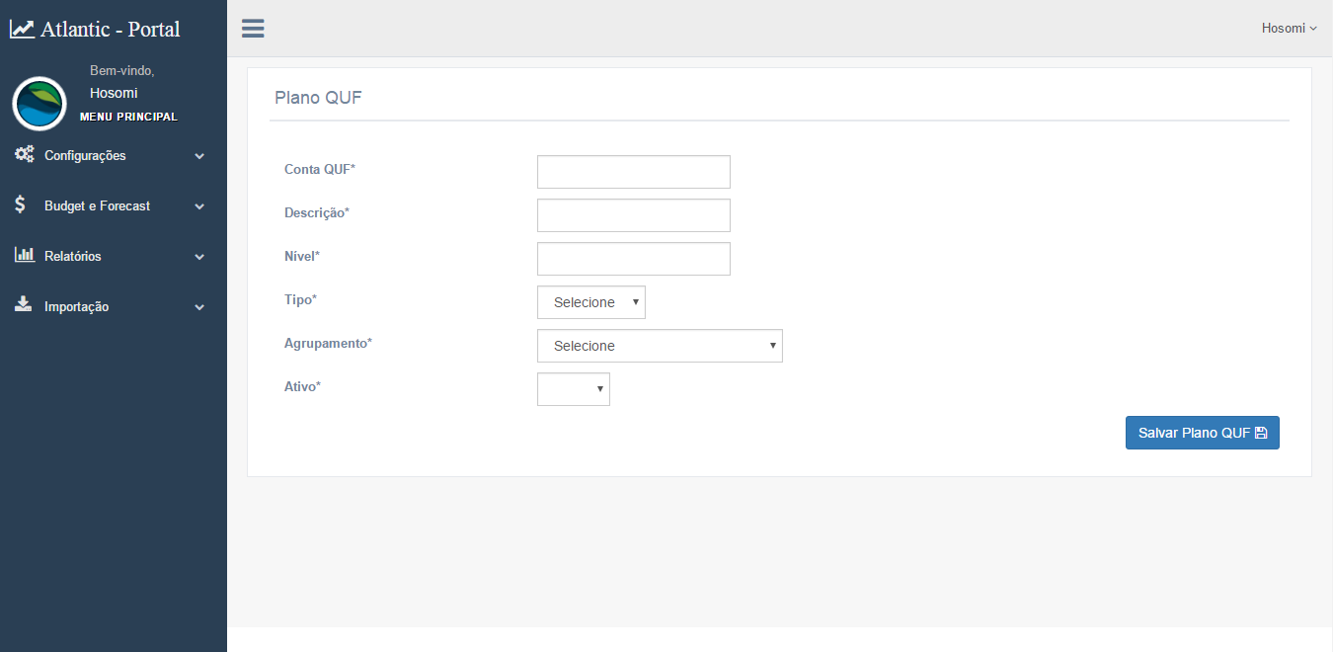

### Aprovação Pedido Compra

Na tela apresentada a seguir, o usuário tem acesso a uma lista com todas os grupos de aprovações de pedidos de compra e às opções de cadastrar um novo grupo do botão **“Novo”**, editar um grupo existente clicando no botão  ou excluir um grupo clicando no botão .

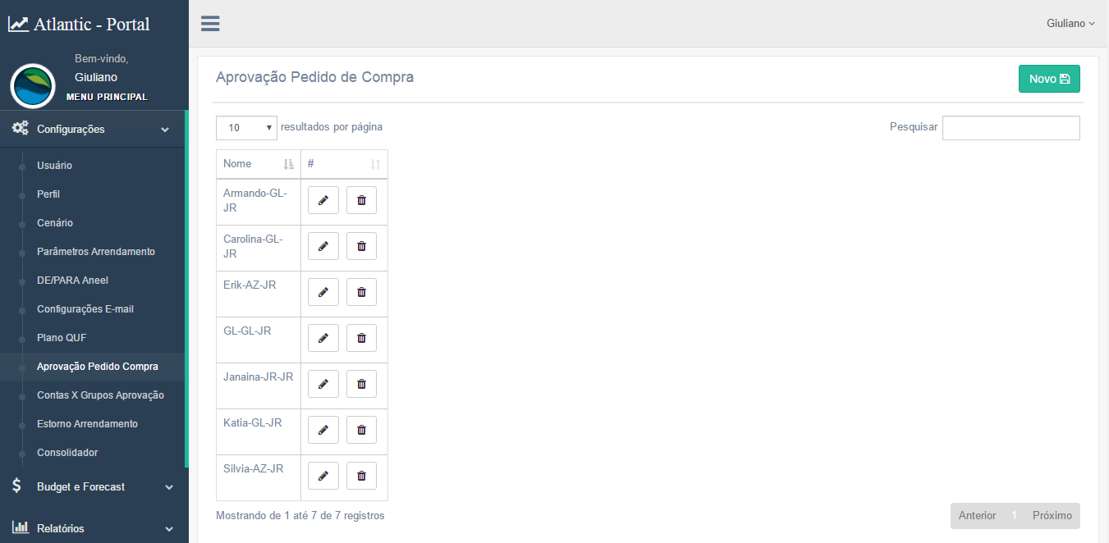

Ao clicar nos botões **“Novo”** ou , o sistema será redirecionado para a tela **Grupo Aprovação Pedidos Compra**.

#### Grupo Aprovação Pedidos Compra

Na tela apresentada a seguir, deve-se informar os dados do grupo, seus membros e clicar no botão **“Adicionar”**. Logo em seguida, deve-se clicar no botão **“Salvar”**.

**OBS:** O mesmo processo serve para editar um grupo.

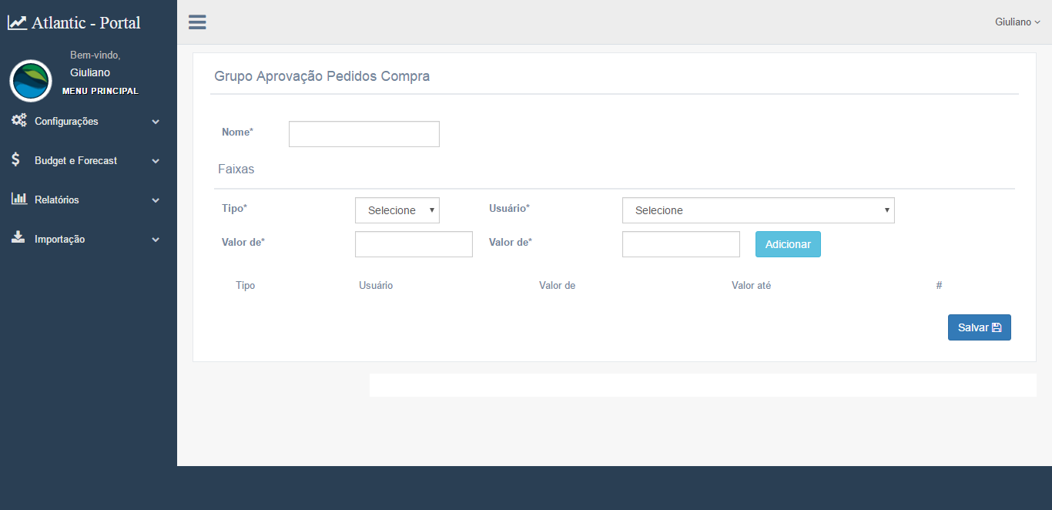

### Contas X Grupos Aprovação

Na tela apresentada a seguir, o usuário tem acesso a uma relação de contas e o grupo de aprovação responsável por ela e às opções de cadastrar uma nova relação, preenchendo os campos **Conta**, **Grupo** e clicar no botão **“Adicionar”**, ou excluir uma relação existente clicando no botão .

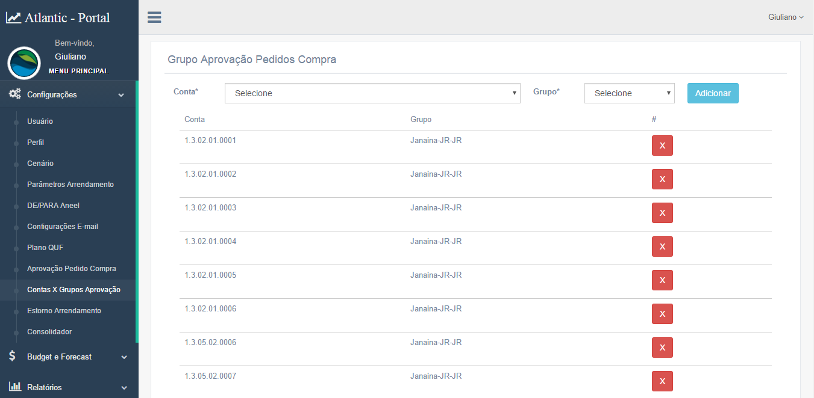

### Estorno Arrendamento

Na tela apresentada a seguir, o usuário tem acesso a uma lista de lotes de arrendamento que foram importados para o **Portal**. Nesta tela é possível realizar o estorno de determinado lote clicando no respectivo botão na coluna **#**.

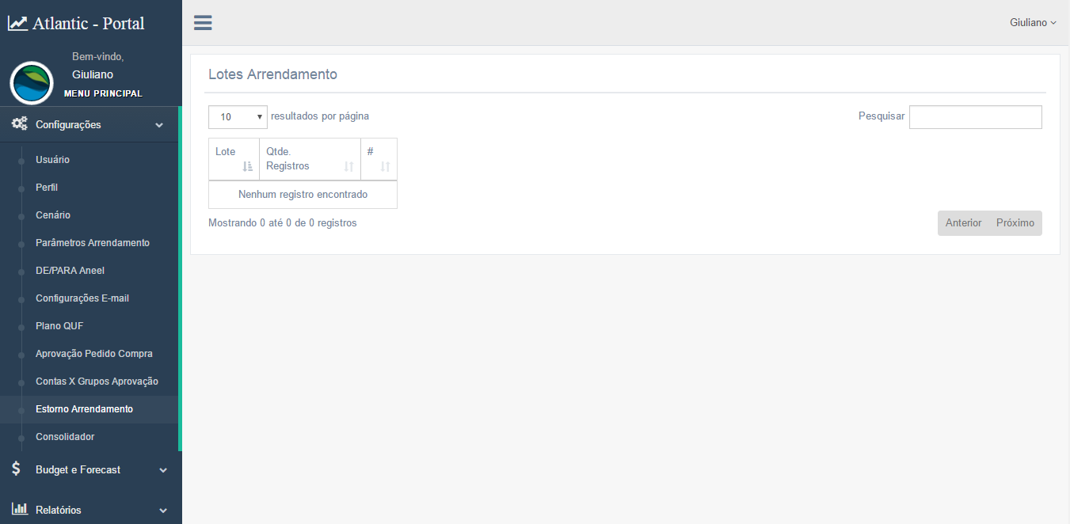

### Consolidador

Na tela apresentada a seguir, o usuário pode dar início ao processo de Consolidação, clicando no botão .

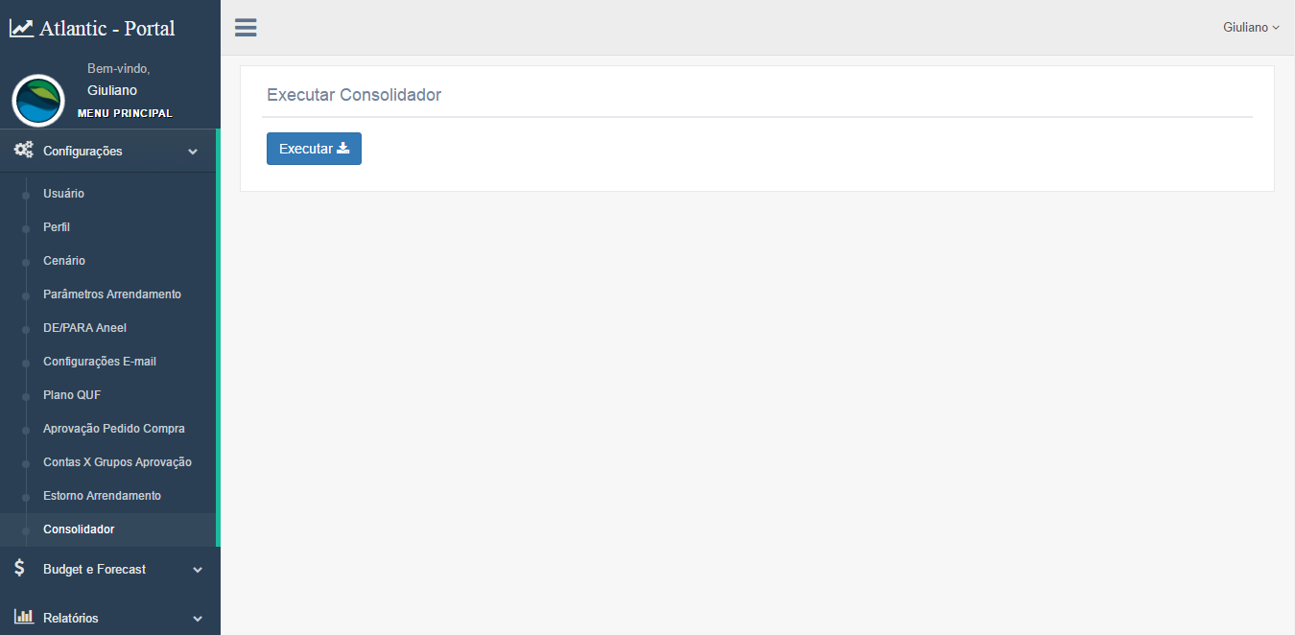

## Budgets e Forecast

Na tela apresentada a seguir, através do menu lateral o usuário pode acessar um dos seguintes submenus: **Forecast**, **Budget**, **Exclusão de Conta**, **Equivalência Patrimonial**, **Mapeamento de Bases**, **Grupo de Contas**, **Agrupamento de Contas**, **Importação Forecast** e **Exportação Forecast.**

## 

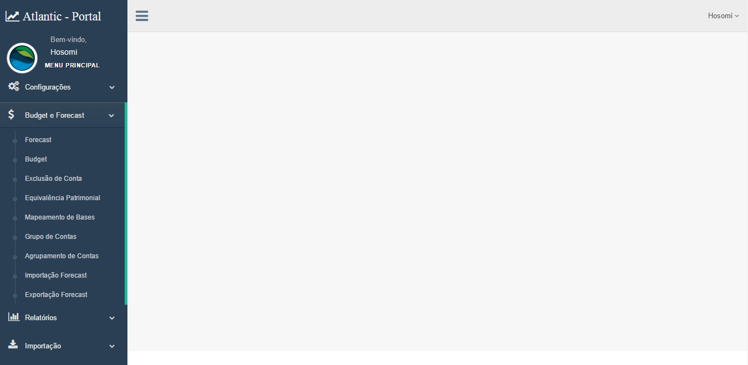

Clicando em algum dos submenus citados acima, o sistema será redirecionado para uma das seguintes telas:

### Forecast

Na tela apresentada a seguir, o usuário poderá apontar um novo Forecast, preenchendo os campos e clicando no botão “Salvar Forecast” ou consultar um Forecast através da aba “Consultar”.

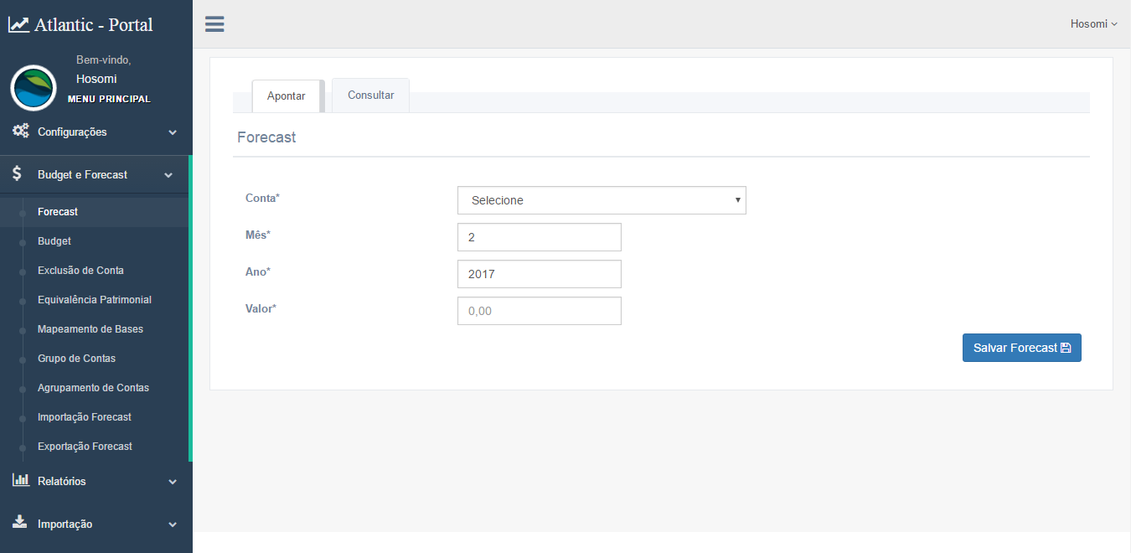

Na aba “Consultar”, o usuário poderá buscar os Forecasts de determinado ano, preenchendo o respectivo campo e clicando no botão “Buscar”.

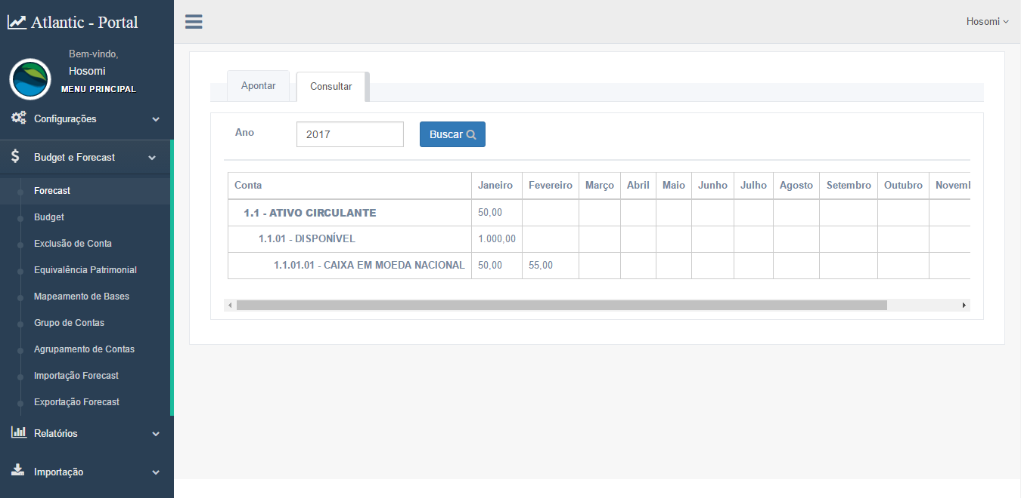

### Budget

Na tela apresentada a seguir, o usuário poderá apontar um novo Budget, preenchendo os campos e clicando no botão “Salvar Budget” ou consultar um Budget através da aba “Consultar”.

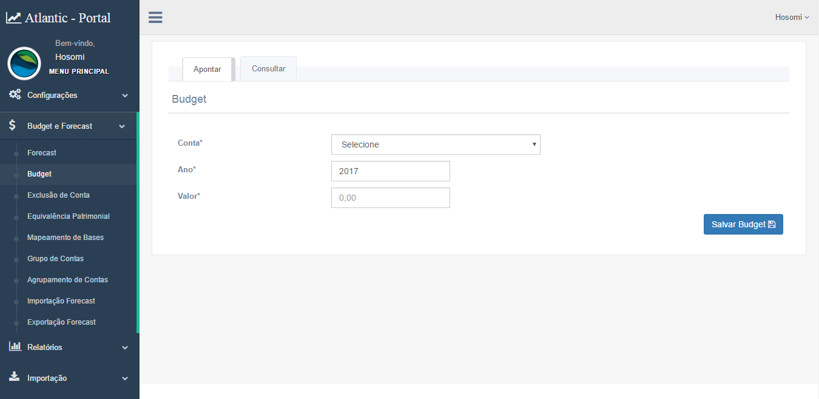

Na aba “Consultar”, o usuário poderá buscar os Budgets a partir de determinado ano, preenchendo o respectivo campo e clicando no botão “Buscar”.

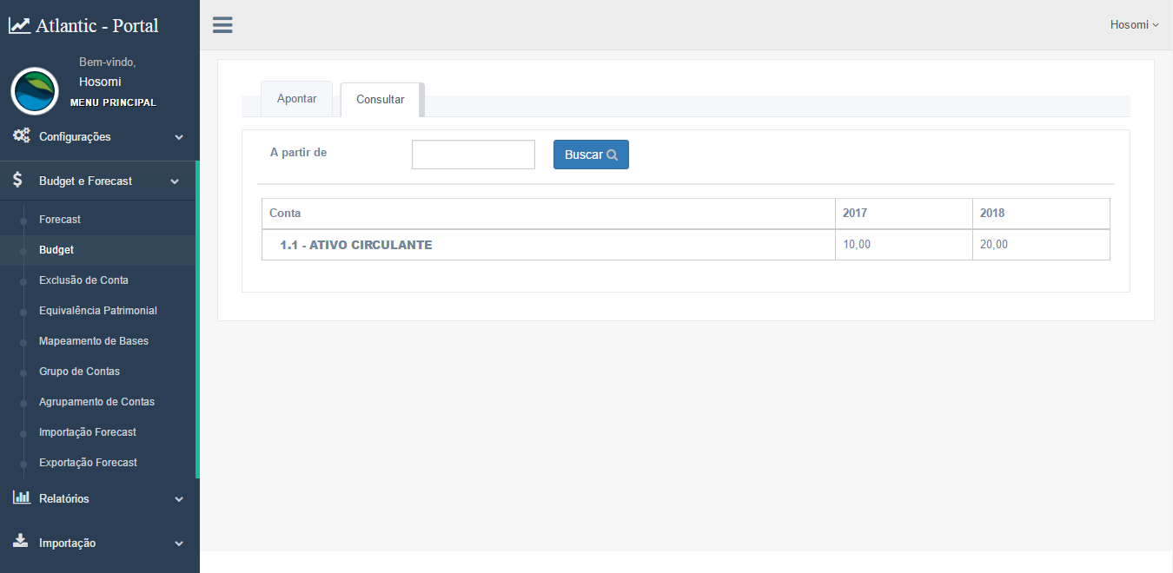

### Exclusão de Conta

Na tela apresentada a seguir, o usuário tem acesso a uma lista com todos os cenários e suas contas que serão excluídas dos relatórios de balancete e às opções de cadastrar um novo cenário através do botão **“Novo”**, editar um cenário existente clicando no botão  ou excluir um cenário clicando no botão .

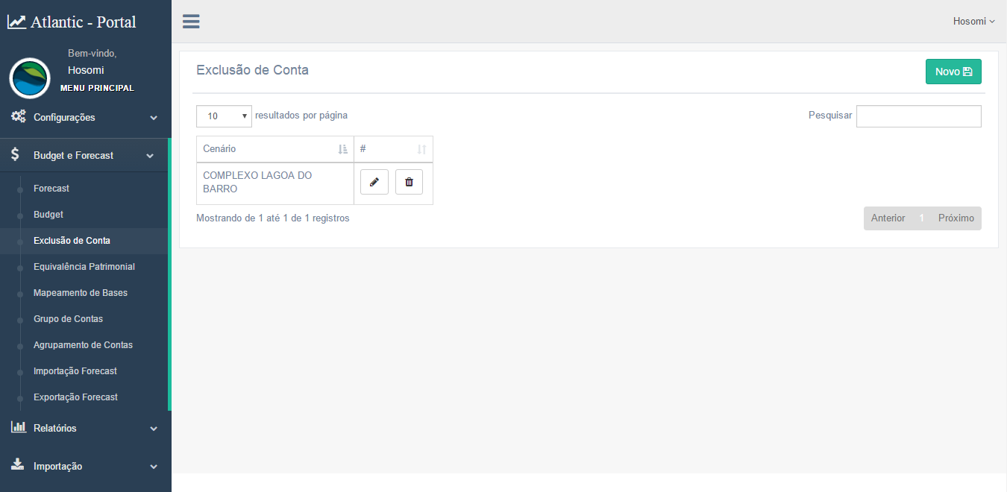

Ao clicar nos botões **“Novo”** ou , o sistema será redirecionado para a tela **Exclusão de Conta**:

Na tela **Exclusão de Conta**, é possível cadastrar um novo cenário e suas contas que serão excluídas dos relatórios de balancete, preenchendo os campos e adicionando contas à lista. Após isso, deve-se clicar no botão **“Salvar”**.

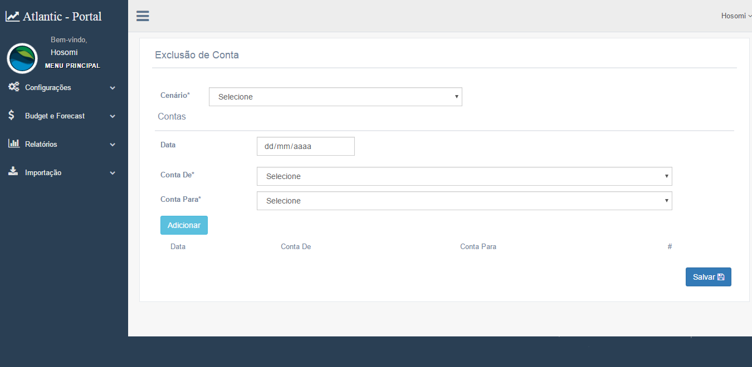

### Equivalência Patrimonial

Na tela apresentada a seguir, o usuário tem acesso a uma lista com todos os cenários e suas contas que serão excluídas dos relatórios de balancete e às opções de cadastrar um novo cenário através do botão **“Novo”**, editar um cenário existente clicando no botão  ou excluir um cenário clicando no botão .

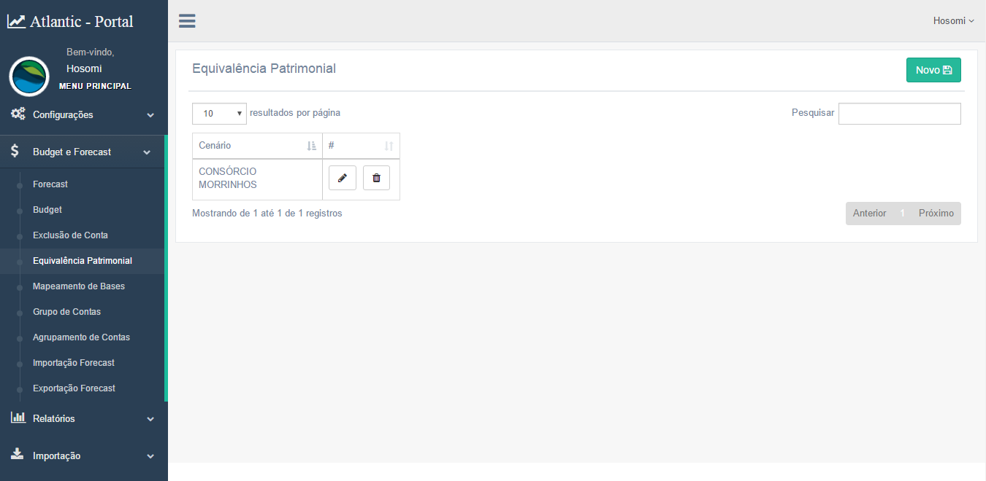

Ao clicar nos botões **“Novo”** ou , o sistema será redirecionado para a tela **Equivalência Patrimonial**:

Na tela **Equivalência Patrimonial**, é possível cadastrar um novo cenário e suas contas que serão excluídas dos relatórios de balancete, preenchendo os campos e adicionando contas à lista. Após isso, deve-se clicar no botão **“Salvar”**.

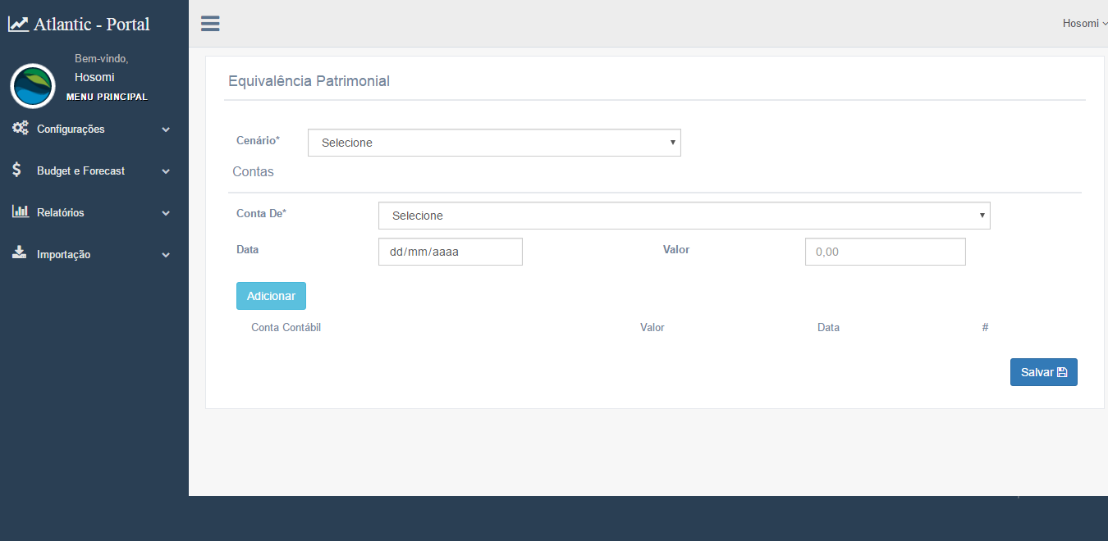

### Mapeamento de Bases

Na tela apresentada a seguir, o usuário tem acesso a uma lista com todos os mapeamentos de empresas e sua respectiva planilha e às opções de cadastrar um novo mapeamento através do botão **“Novo”**, editar um mapeamento existente clicando no botão  ou excluir um mapeamento clicando no botão .

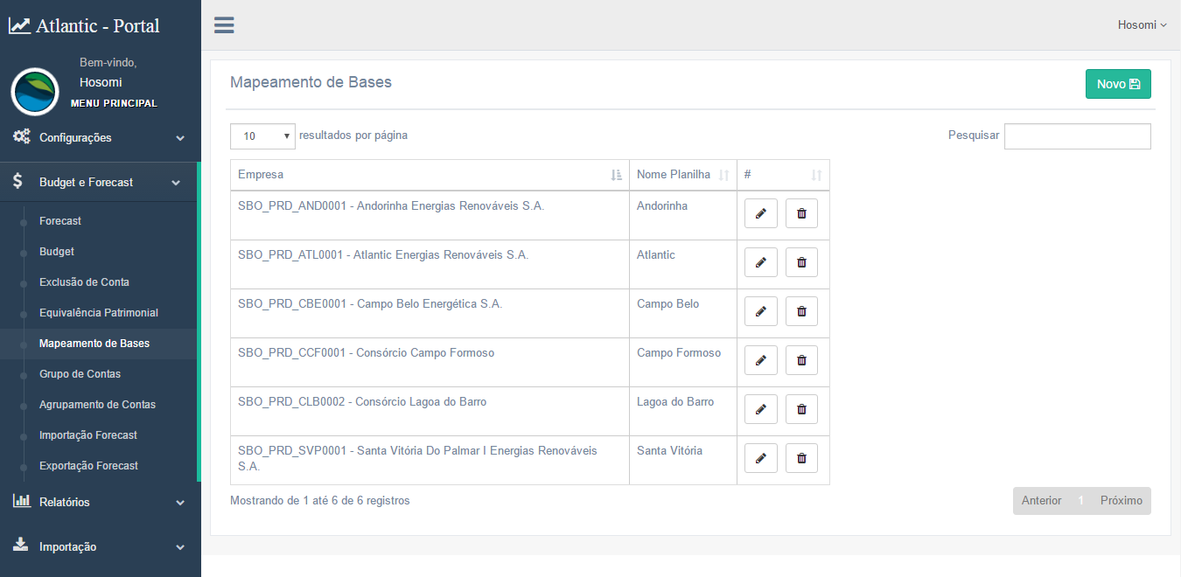

Ao clicar nos botões **“Novo”** ou , o sistema será redirecionado para a tela **Mapeamento de Bases**:

Na tela **Mapeamento de Bases**, é possível mapear uma empresa e sua respectiva planilha, preenchendo os campos e clicando no botão **“Salvar Mapeamento”**.

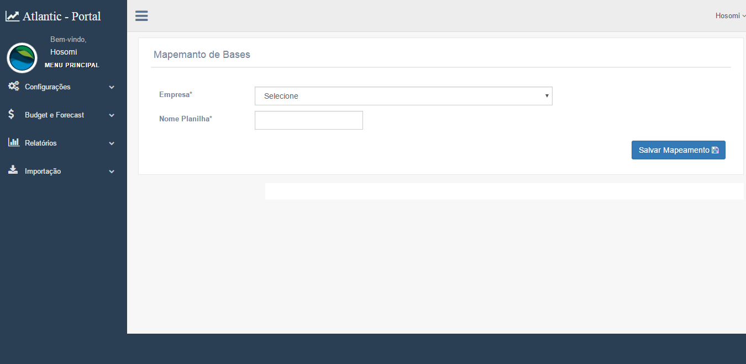

### Grupo de Contas

Na tela apresentada a seguir, o usuário tem acesso a uma lista com todos os grupos de contas e às opções de cadastrar um novo grupo através do botão **“Novo”**, editar um grupo existente clicando no botão  ou excluir um grupo de contas clicando no botão .

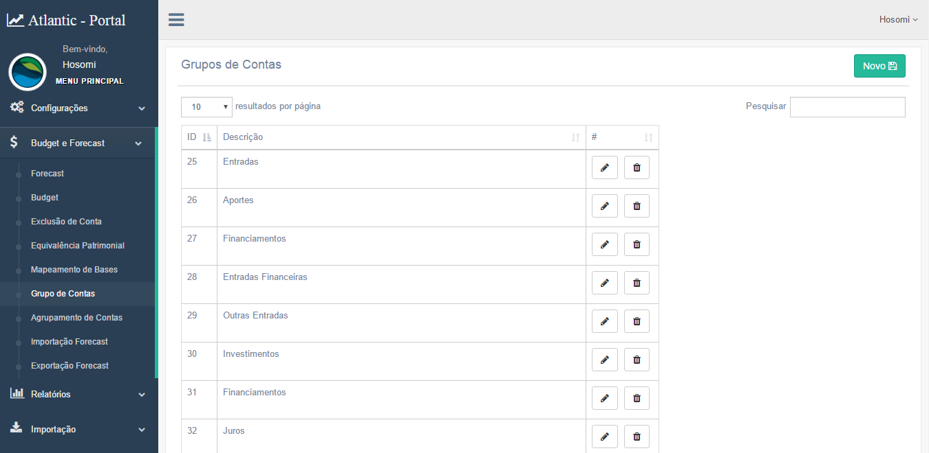

Ao clicar nos botões **“Novo”** ou , o sistema será redirecionado para a tela **Grupo de Contas**:

Na tela **Grupo de Contas**, é possível cadastrar um novo grupo de contas, preenchendo os campos e clicando no botão **“Salvar Grupo”**.

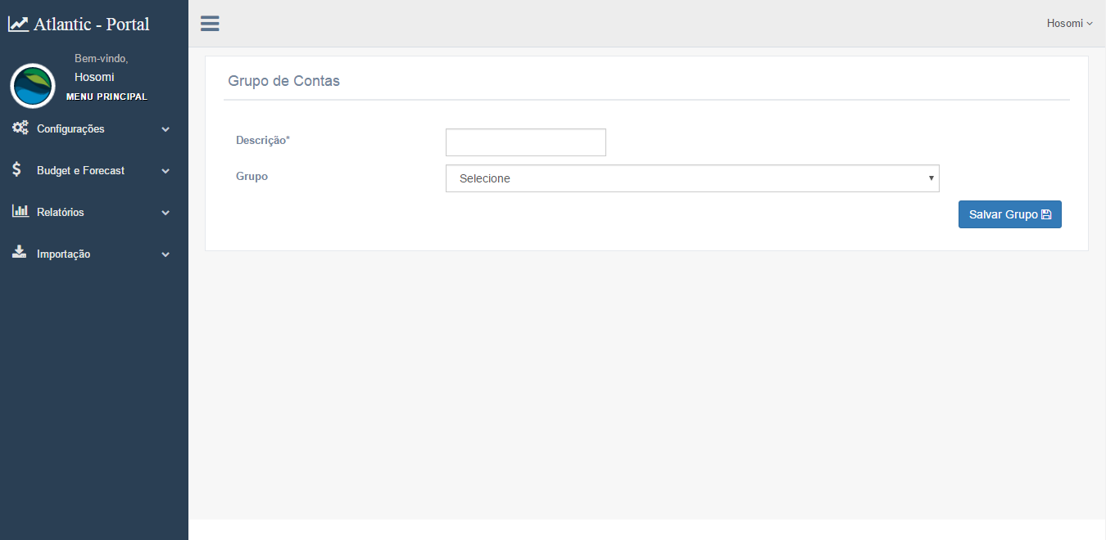

### Agrupamento de Contas

Na tela apresentada a seguir, o usuário acessa uma lista com os grupos e suas contas e às opções de inserir uma conta em um grupo através do botão **“Novo”**, editar uma conta existente clicando no botão  ou excluir uma conta de um grupo clicando no botão .

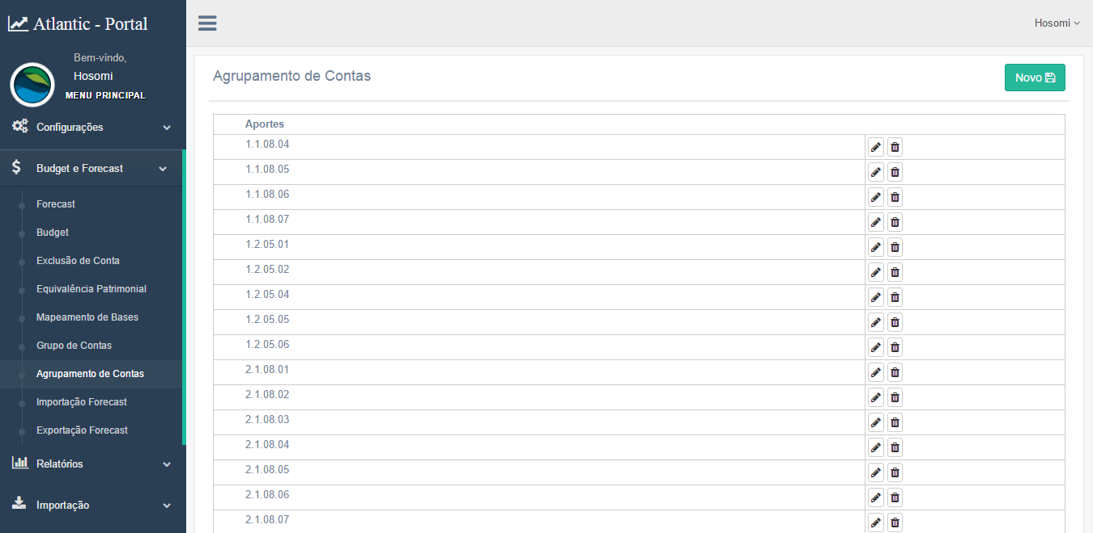

Ao clicar nos botões **“Novo”** ou , o sistema será redirecionado para a tela **Agrupamento de Contas**:

Na tela **Agrupamento de Contas**, é possível inserir uma conta em um grupo de contas, preenchendo os campos e clicando no botão **“Salvar Agrupamento”**.

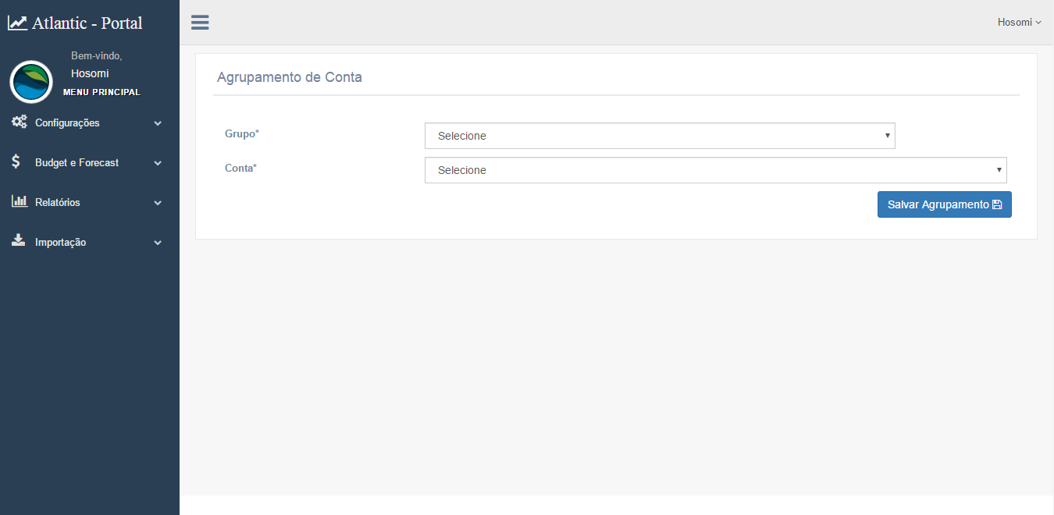

### Importação Forecast

Na tela apresentada a seguir, deve-se clicar no botão **“Escolher arquivo”**, escolher um arquivo do tipo **.xls** ou **.xlsx** na janela que abrirá e em seguida, clicar no botão **“Importar”.**

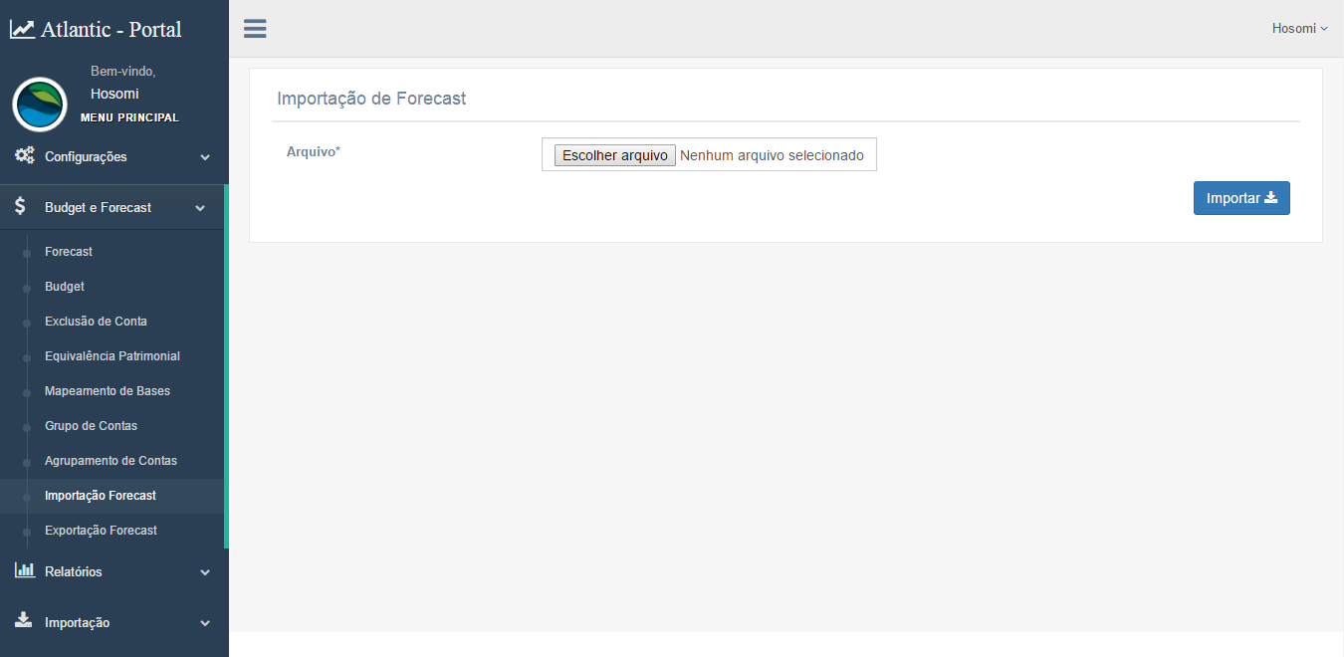

### Exportação Forecast

Na tela apresentada a seguir, deve-se clicar no botão **“Exportar”** para gerar um arquivo do tipo **.xls** ou **.xlsx** com os Forecast registrados no sistema**.**

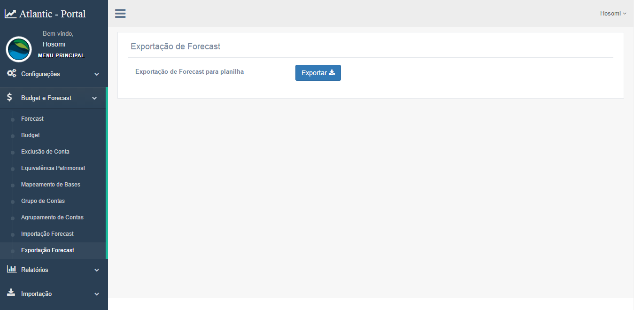

### Pedidos Forecast

Na tela apresentada a seguir, o usuário pode realizar três ações:

**Fechar período:** fecha o período até o mês informado no campo **“Mês atual”**

**Abrir anterior:** abre o período anterior ao mês informado no campo **“Mês atual”**

**Calcular Realizado:** calcula o Forecast dos períodos fechados anteriores ao atual

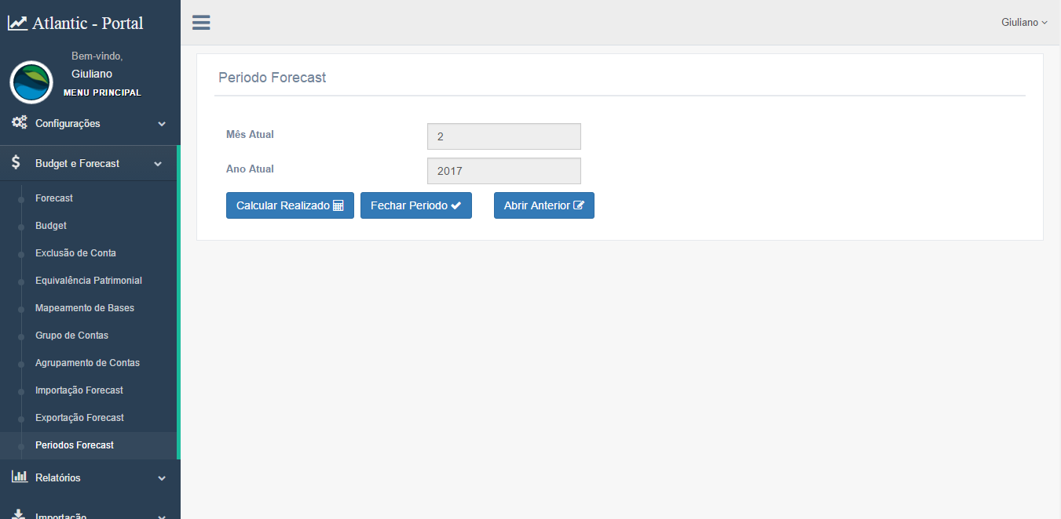

## Relatórios

Na tela apresentada a seguir, através do menu lateral o usuário pode acessar um dos seguintes submenus: **Fluxo Caixa**, **Fluxo de Caixa por PN**, **Financeiro C/P e C/R**, **Registros Fiscais**, **Faturamento Direto**, **Impostos Retidos**, **Arrendamentos**, **Balancete ANEEL** e **QUF**.

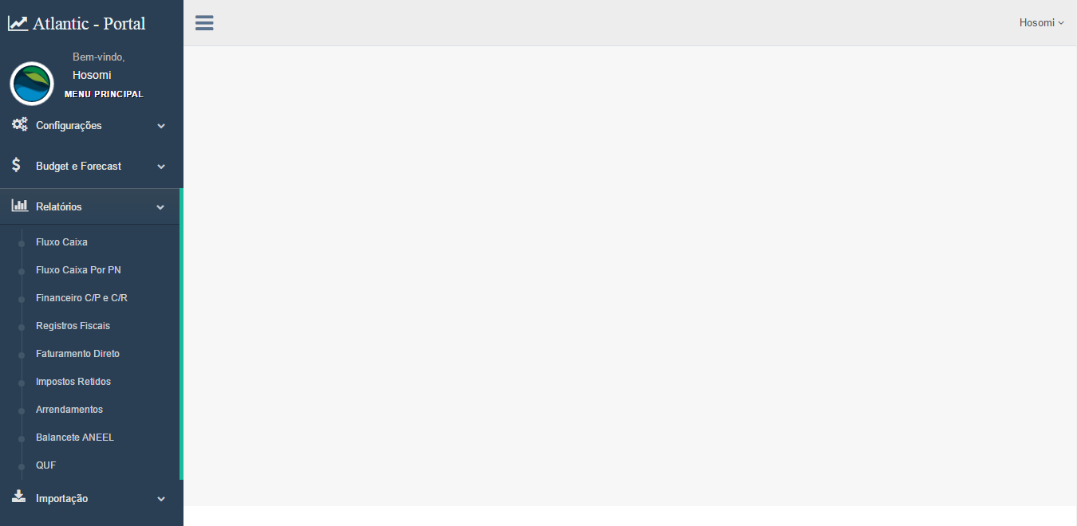

Clicando em algum dos submenus citados acima, o sistema será redirecionado para uma das seguintes telas:

### Fluxo de Caixa

Na tela apresentada a seguir, deve -se informar os filtros que serão usados para gerar o relatório de Fluxo de Caixa e, em seguida, deve-se clicar no botão **“Gerar Relatório”**.

**OBS:** O processo poderá demorar alguns instantes, dependendo do número de registros que serão exibidos no relatório.

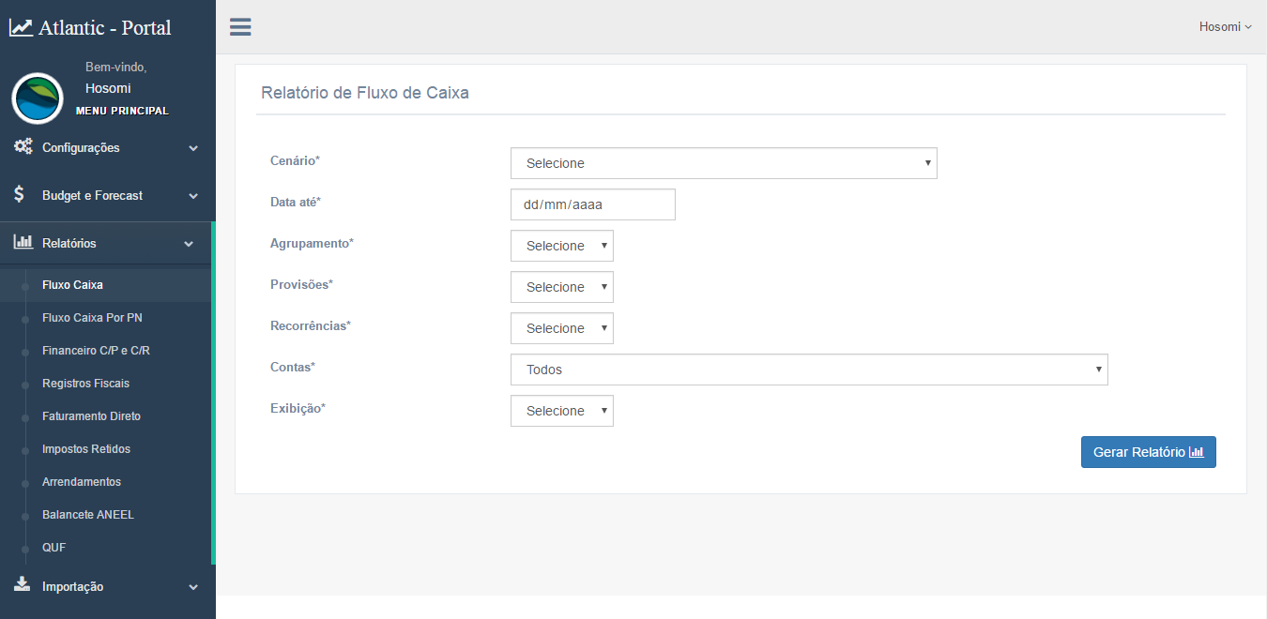

Ao clicar no botão **“Gerar Relatório”** citado acima, o sistema será redirecionado para a tela **Fluxo de Caixa [gerado]**.

#### Fluxo de Caixa [gerado]

Na tela apresentada a seguir, é exibido o relatório gerado através dos filtros informados previamente. É possível exportar o relatório em formato **Excel** clicando no botão  ou alterar os filtros clicando no botão .

### 

### Fluxo de Caixa por PN

Na tela apresentada a seguir, deve-se informar os filtros que serão usados para gerar o relatório de Fluxo de caixa por Parceiro de Negócio e, em seguida, deve-se clicar no botão **“Gerar Relatório”**.

**OBS:** O processo poderá demorar alguns instantes, dependendo do número de registros que serão exibidos no relatório.

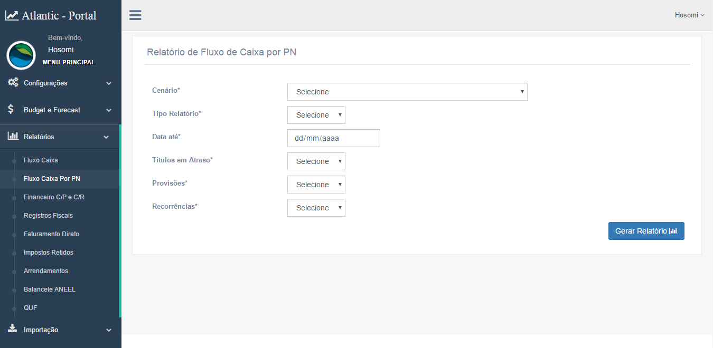

Ao clicar no botão **“Gerar Relatório”** citado acima, o sistema será redirecionado para a tela **Registros Fiscais [gerado].**

#### Fluxo de Caixa por PN[gerado]

Na tela apresentada a seguir, é exibido o relatório gerado através dos filtros informados previamente. É possível exportar o relatório em formato **Excel** clicando no botão  ou alterar os filtros clicando no botão .

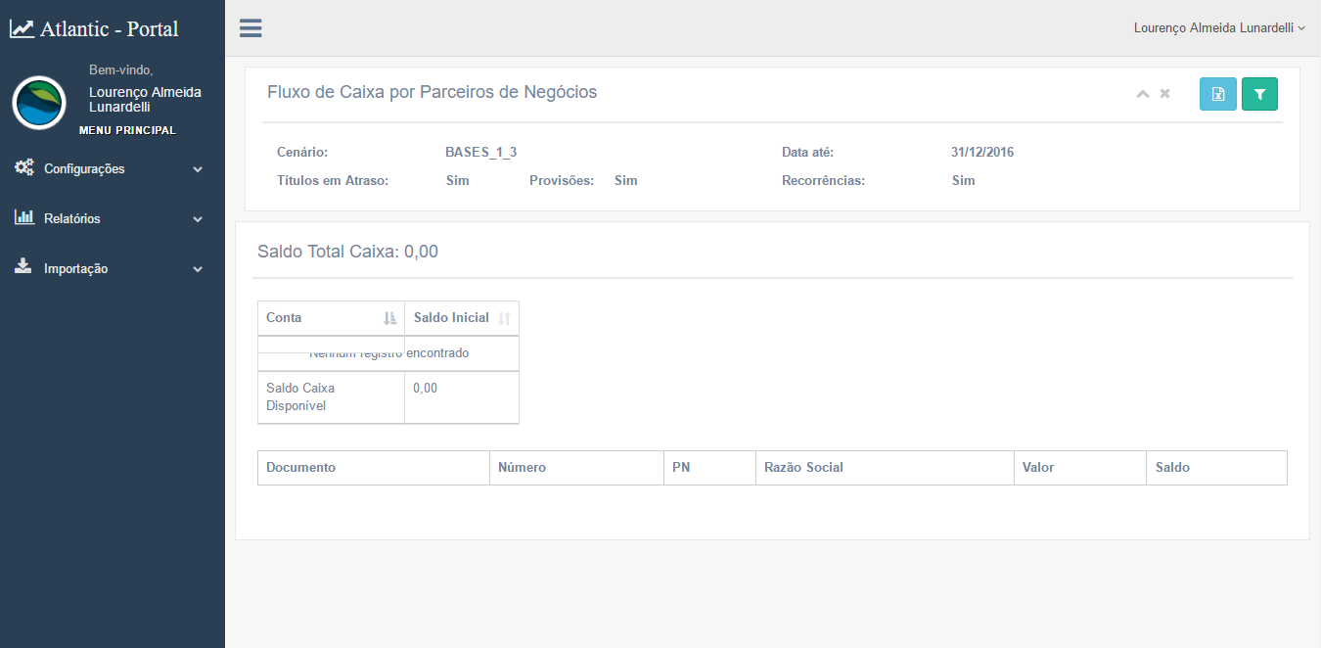

### Financeiro C/P e C/R

Na tela apresentada a seguir, deve-se informar os filtros que serão usados para gerar o relatório Financeiro de Contas a pagar e Contas a receber e, em seguida, deve-se clicar no botão **“Gerar Relatório”**.

**OBS:** O processo poderá demorar alguns instantes, dependendo do número de registros que serão exibidos no relatório.

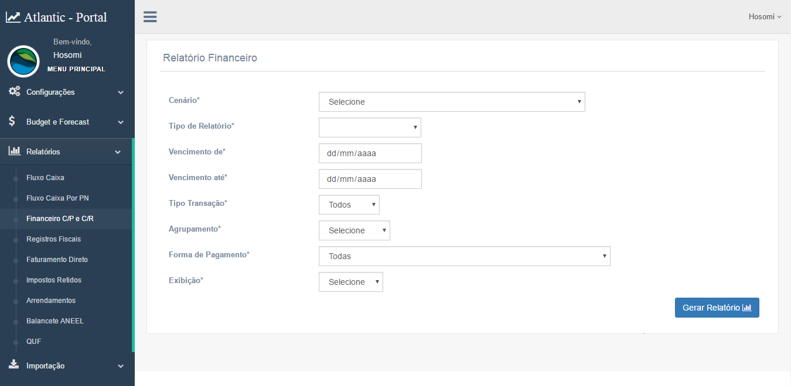

Ao clicar no botão **“Gerar Relatório”** citado acima, o sistema será redirecionado para a tela **Financeiro C/P e C/R [gerado].**

#### Financeiro C/P e C/R [gerado]

Na tela apresentada a seguir, é exibido o relatório gerado através dos filtros informados previamente. É possível exportar o relatório em formato **Excel** clicando no botão  ou alterar os filtros clicando no botão .

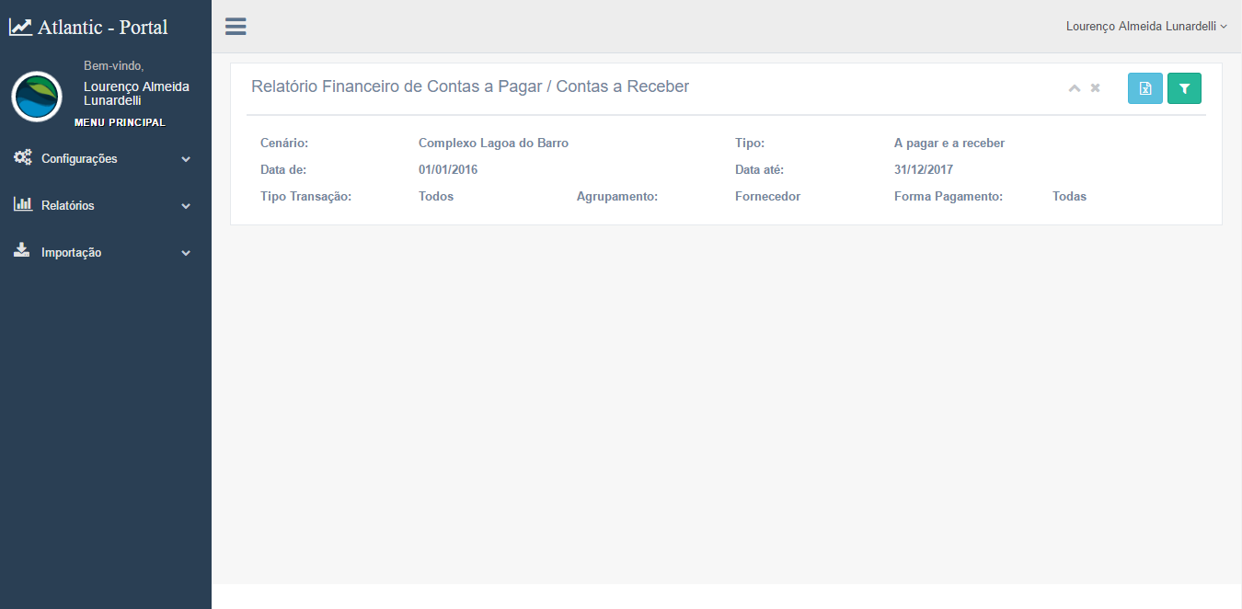

### Registros Fiscais

Na tela apresentada a seguir, deve-se informar os filtros que serão usados para gerar o relatório de Registros Fiscais e em seguida, deve-se clicar no botão **“Gerar Relatório”**.

**OBS:** O processo poderá demorar alguns instantes, dependendo do número de registros que serão exibidos no relatório.

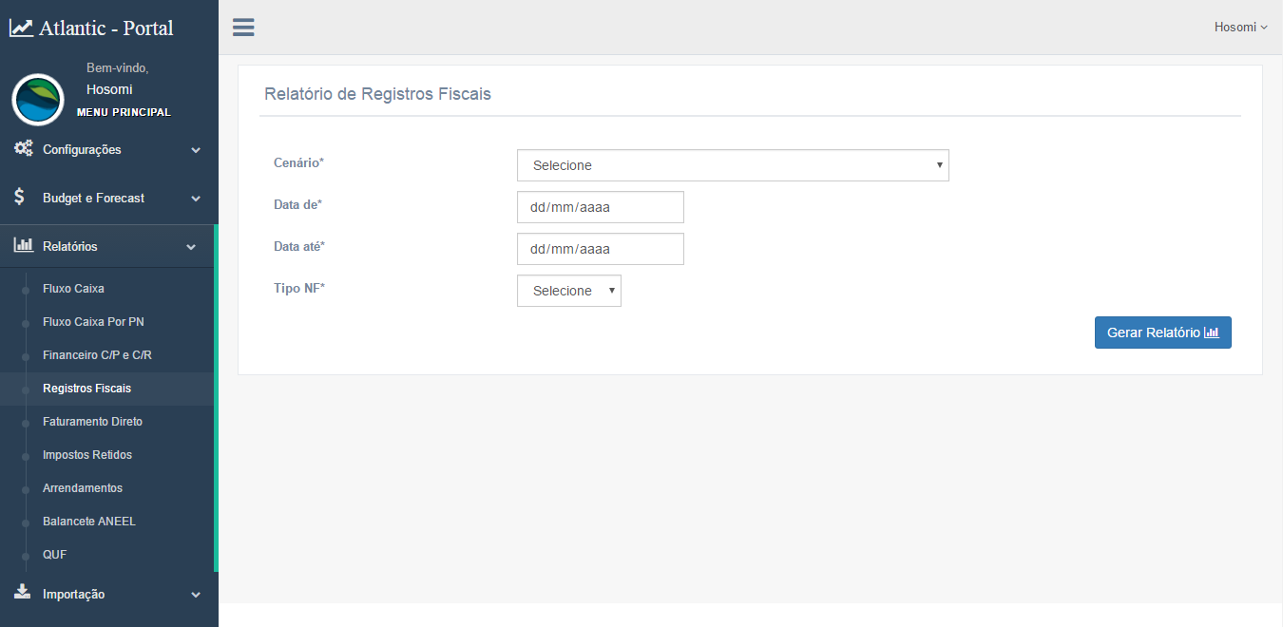

Ao clicar no botão **“Gerar Relatório”** citado acima, o sistema será redirecionado para a tela **Registros Fiscais [gerado].**

#### Registros Fiscais [gerado]

Na tela apresentada a seguir, é exibido o relatório gerado através dos filtros informados previamente. É possível exportar o relatório em formato **Excel** clicando no botão  ou alterar os filtros clicando no botão .

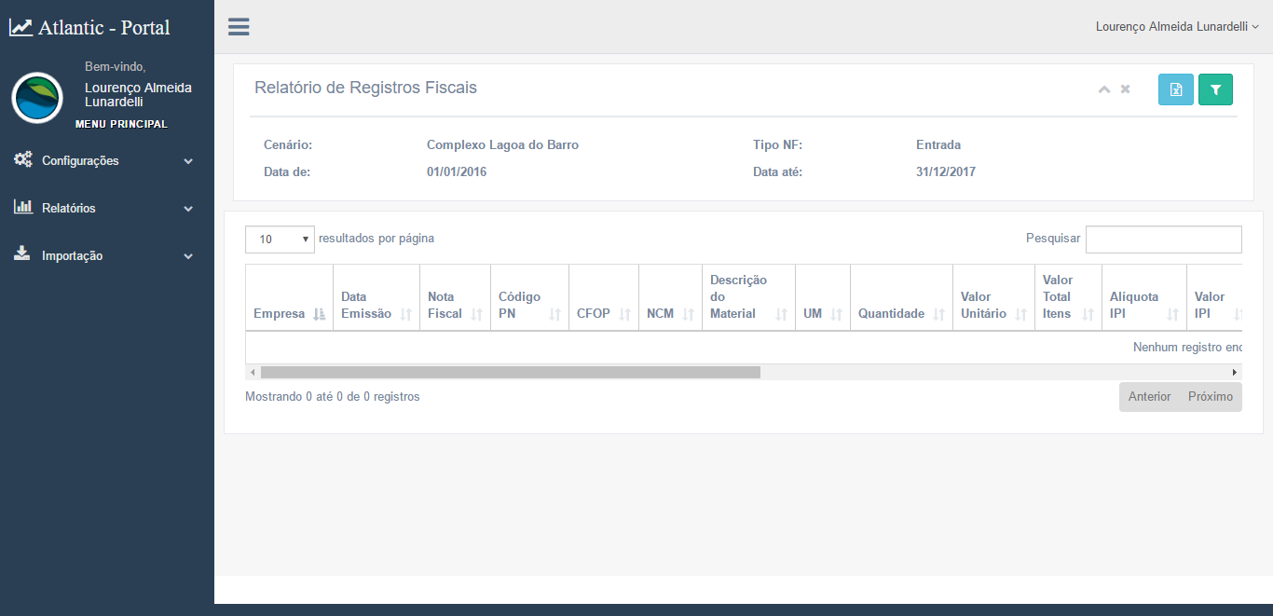

### Faturamento direto

Na tela apresentada a seguir, deve-se informar os filtros que serão usados para gerar o relatório de Faturamento direto e em seguida deve-se clicar no botão **“Gerar Relatório”**.

**OBS:** O processo poderá demorar alguns instantes, dependendo do número de registros que serão exibidos no relatório.

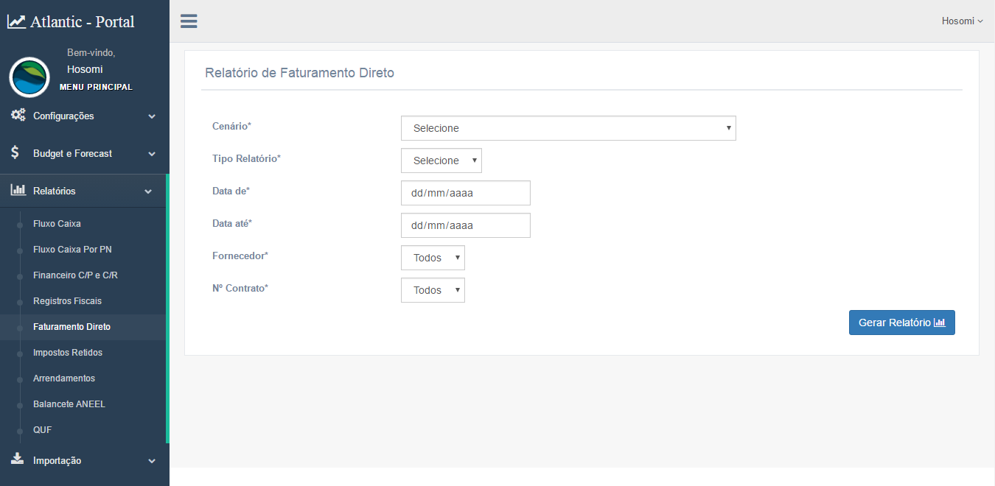

#### Faturamento direto [gerado]

Na tela apresentada a seguir, é exibido o relatório gerado através dos filtros informados previamente. É possível exportar o relatório em formato **Excel** clicando no botão  ou alterar os filtros clicando no botão .

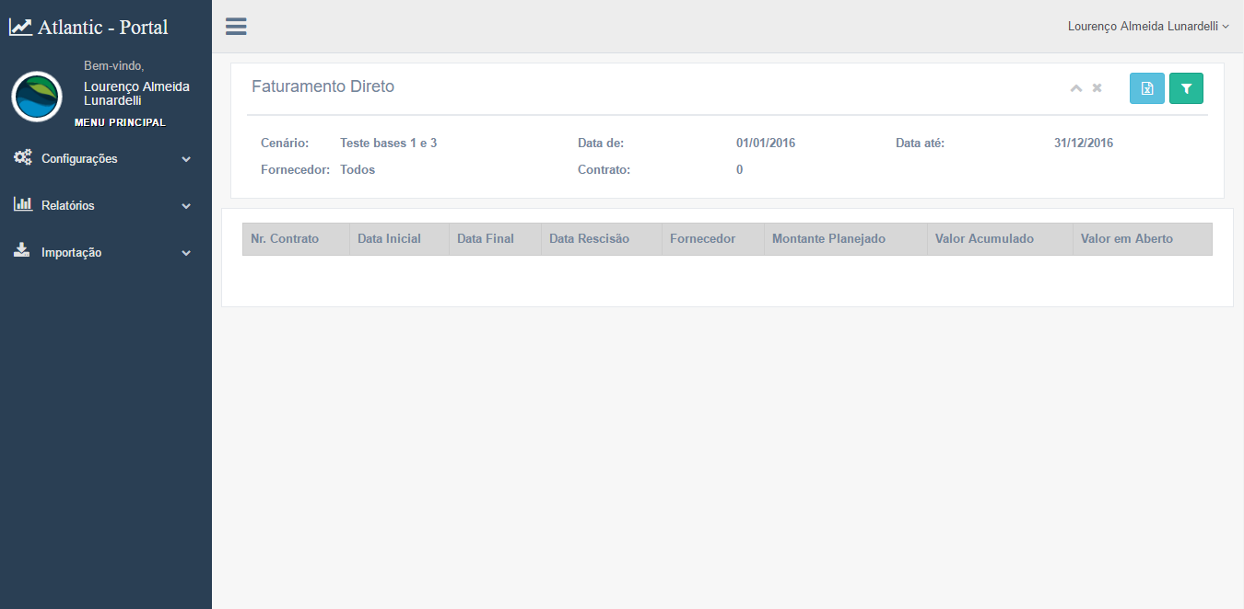

### Impostos retidos

Na tela apresentada a seguir, deve-se informar os filtros que serão usados para gerar o relatório de Impostos retidos e em seguida, deve-se clicar no botão **“Gerar Relatório”**.

**OBS:** O processo poderá demorar alguns instantes, dependendo do número de registros que serão inseridos no relatório.

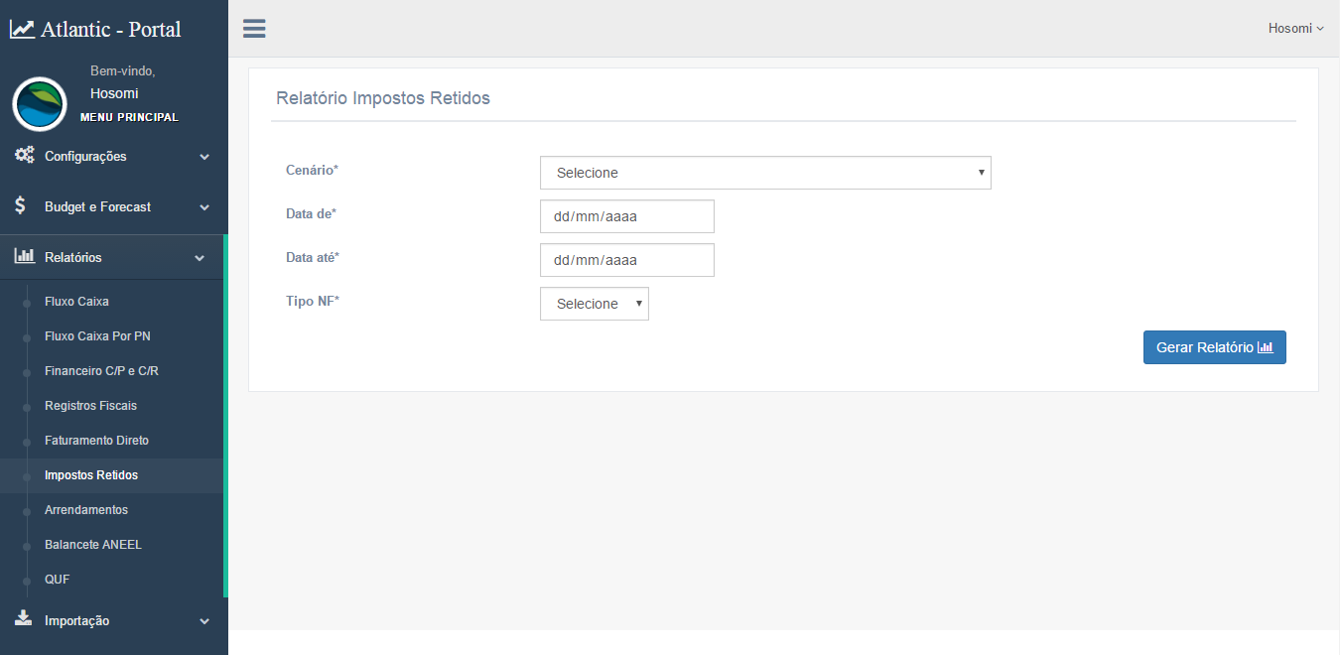

#### Impostos retidos [gerado]

Na tela apresentada a seguir, é exibido o relatório gerado através dos filtros informados previamente. É possível exportar o relatório em formato **Excel** clicando no botão  ou alterar os filtros clicando no botão .

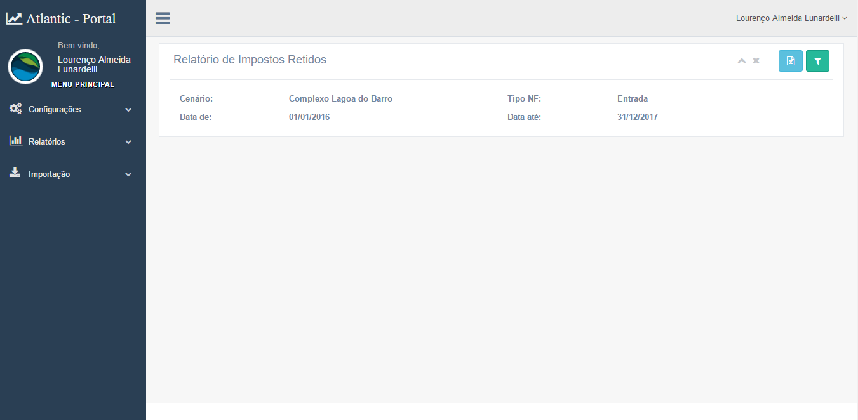

### Arrendamentos

Na tela apresentada a seguir, deve-se informar os filtros que serão usados para gerar o relatório de Arrendamentos e em seguida, deve-se clicar no botão **“Gerar Relatório”**.

**OBS:** O processo poderá demorar alguns instantes, dependendo do número de registros que serão inseridos no relatório.

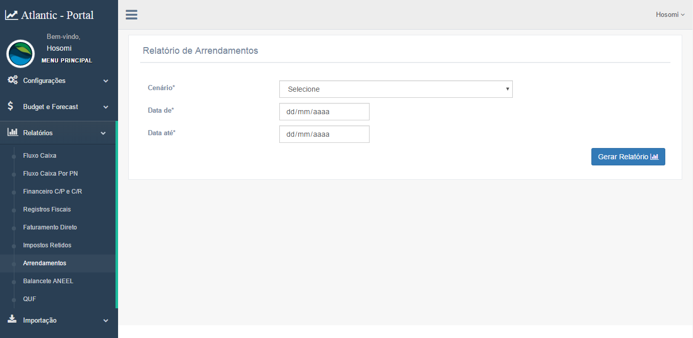

#### Arrendamentos [gerado]

Na tela apresentada a seguir, é exibido o relatório gerado através dos filtros informados previamente. É possível exportar o relatório em formato **Excel** clicando no botão  ou alterar os filtros clicando no botão .

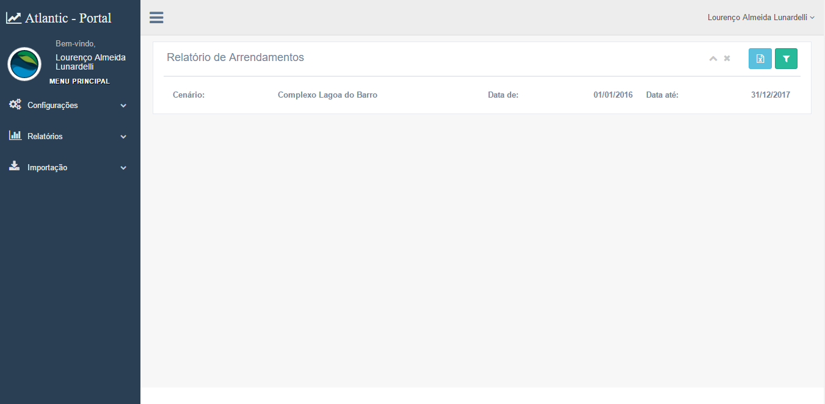

### Balancete ANEEL

Na tela apresentada a seguir, deve informar os filtros que serão usados para gerar o relatório Balancete ANEEL e em seguida, deve-se clicar no botão **“Gerar Relatório”**.

**OBS:** O processo poderá demorar alguns instantes, dependendo do número de registros que serão inseridos no relatório.

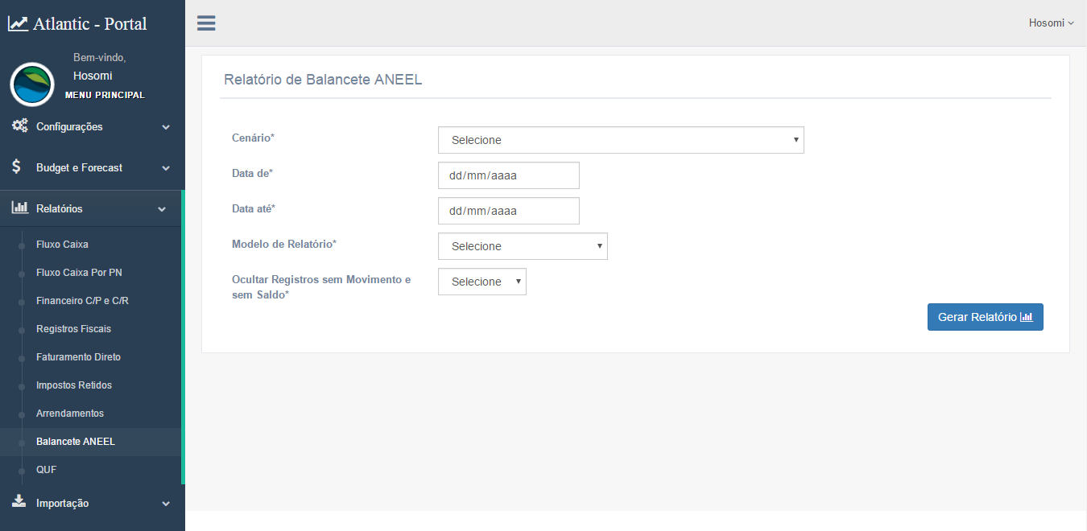

#### Balancete ANEEL [gerado]

Na tela apresentada a seguir, é exibido o relatório gerado através dos filtros informados previamente. É possível exportar o relatório em formato **Excel** clicando no botão  ou alterar os filtros clicando no botão .

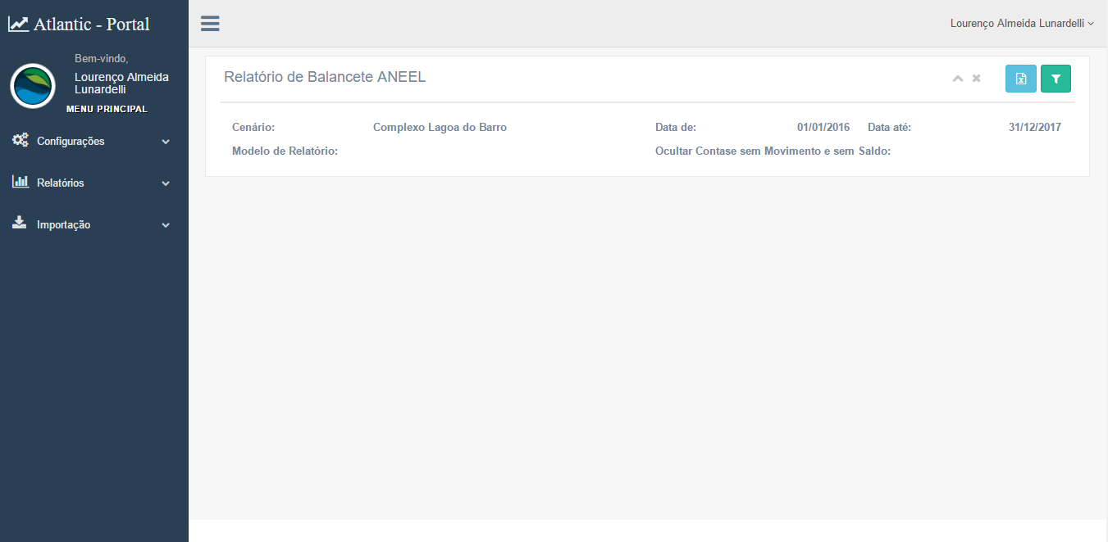

### QUF

Na tela apresentada a seguir, deve informar os filtros que serão usados para gerar o relatório Balancete ANEEL e em seguida, deve-se clicar no botão **“Gerar Relatório”**.

**OBS:** O processo poderá demorar alguns instantes, dependendo do número de registros que serão inseridos no relatório.

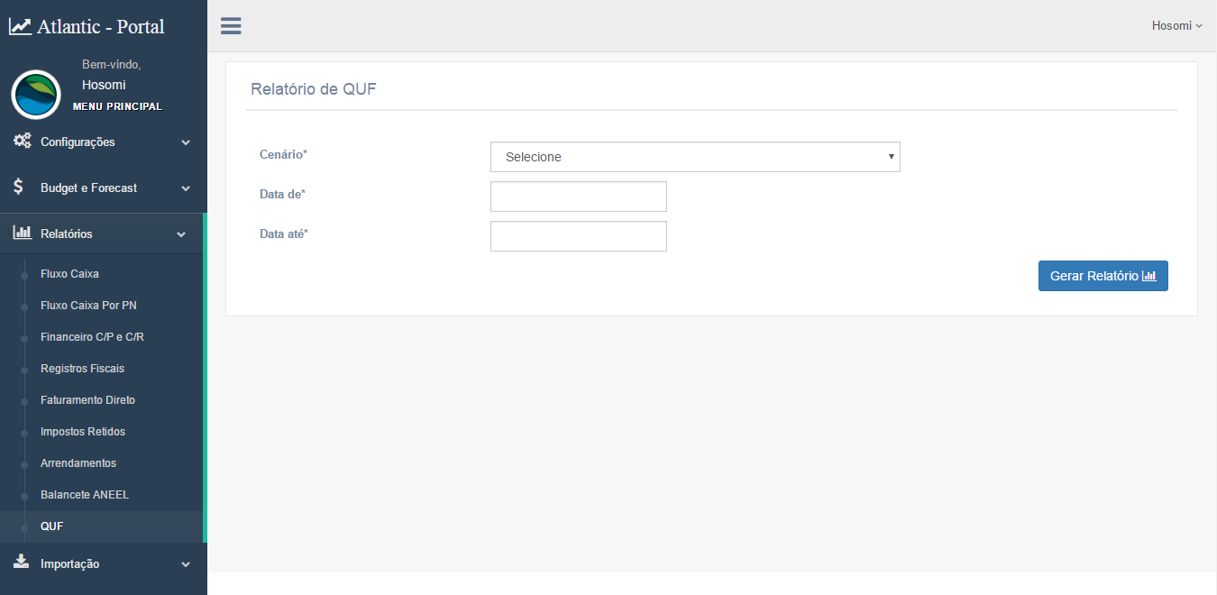

#### QUF [gerado]

Na tela apresentada a seguir, é exibido o relatório gerado através dos filtros informados previamente. É possível exportar o relatório em formato **Excel** clicando no botão  ou alterar os filtros clicando no botão .

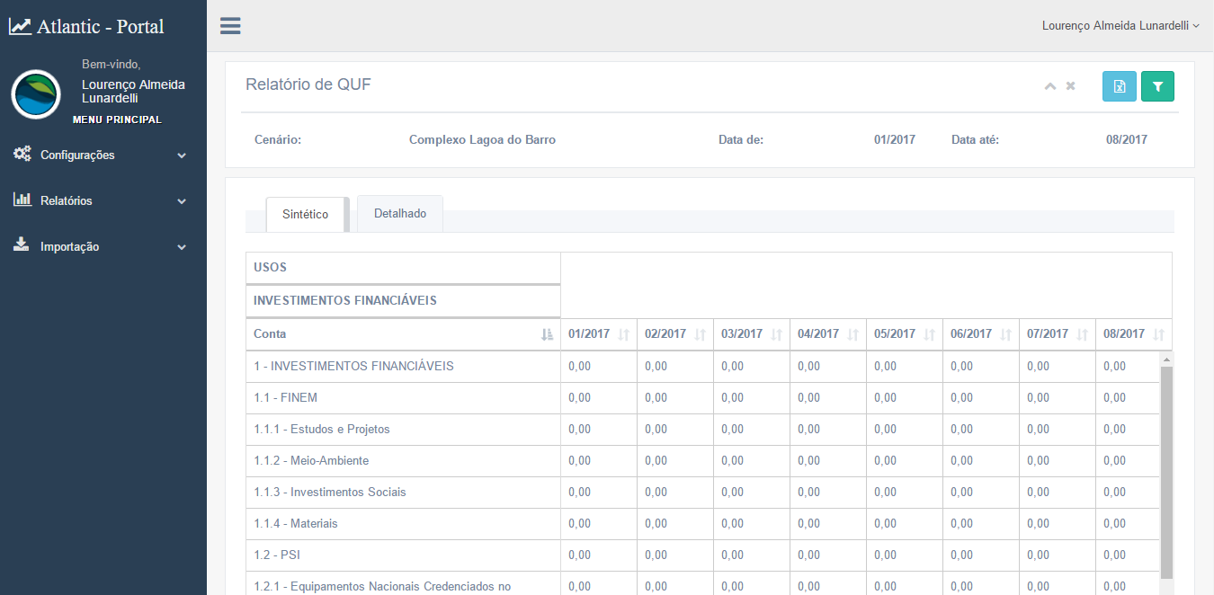

### Balancete Consolidado

Na tela apresentada a seguir, deve informar os filtros que serão usados para gerar o relatório Balancete Consolidado e em seguida, deve-se clicar no botão **“Gerar Relatório”**.

**OBS:** O processo poderá demorar alguns instantes, dependendo do número de registros que serão inseridos no relatório.

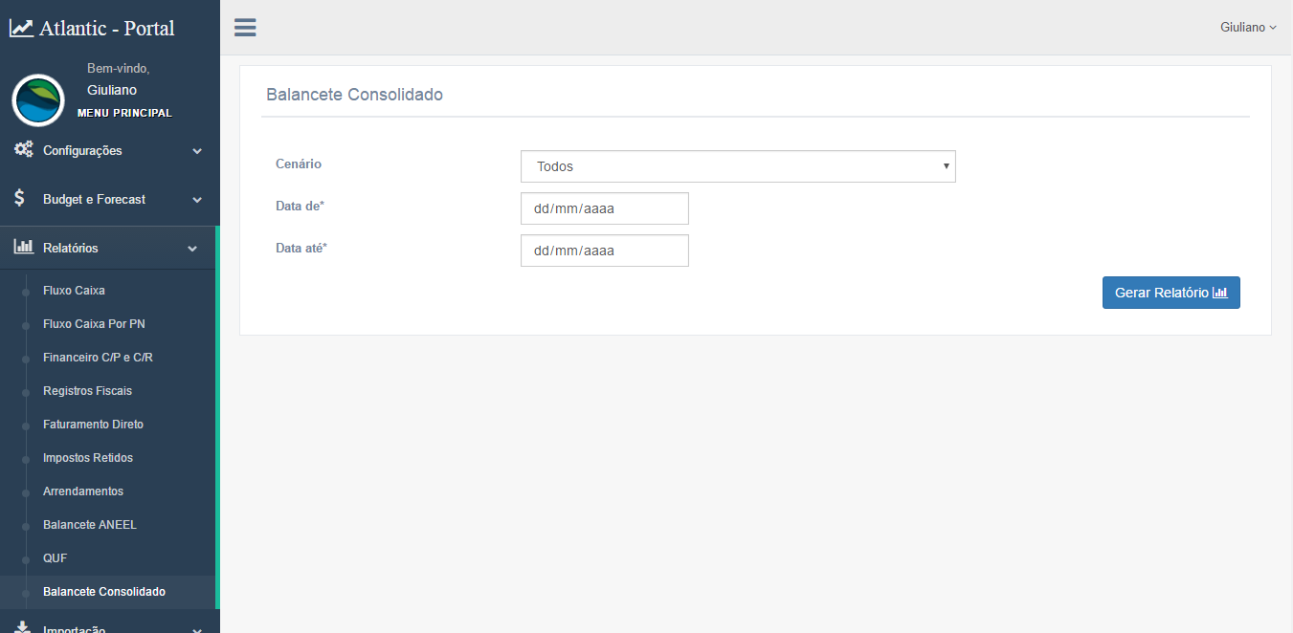

## Importação

Na tela apresentada a seguir, através do menu lateral o usuário tem acesso aos seguintes submenus: **Parâmetros NF, Importação de NF,** **Histórico NF, Parâmetros TUST** e **Importação TUST**.

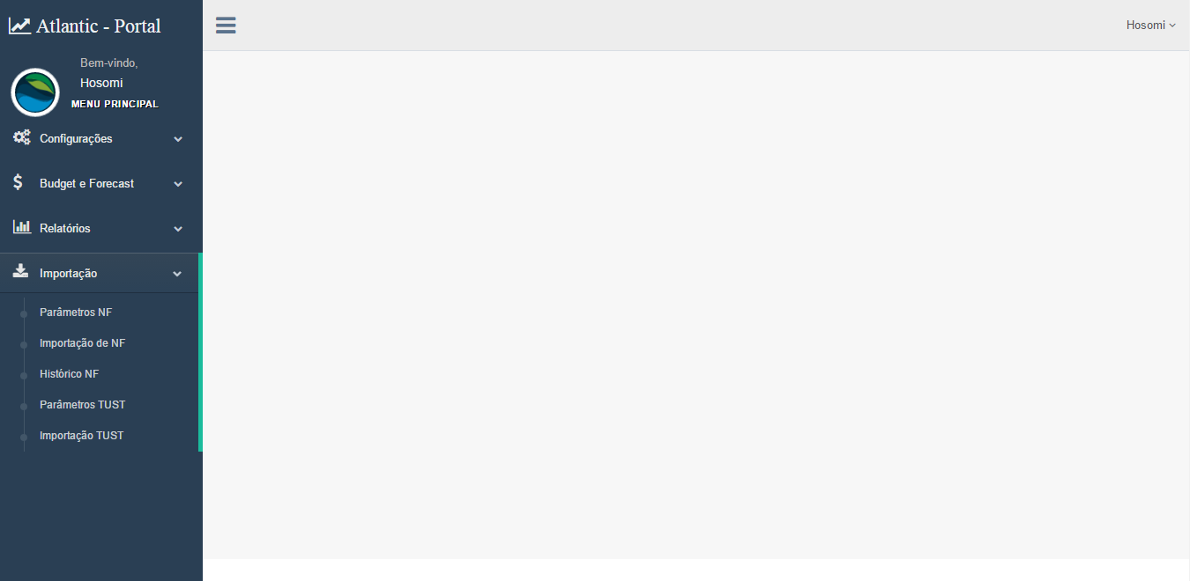

Clicando em algum dos submenus acima, o sistema será redirecionado para uma das seguintes telas:

### Parâmetros NF

Na tela apresentada a seguir, o usuário tem acesso a uma lista com todos os parâmetros de Importação cadastrados no Portal e às opções de cadastrar novos parâmetros através do botão **“Novos Parâmetros”**, editar um parâmetro existente através do botão  ou excluir um parâmetro através do botão .

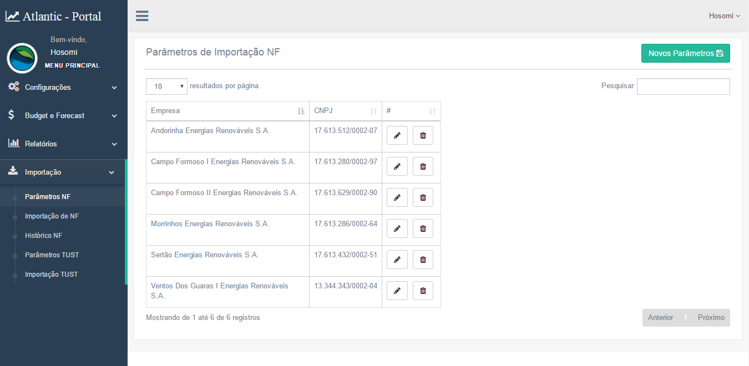

Ao clicar nos botões **“Novos Parâmetros”** ou , o sistema será redirecionado para a tela **Novos Parâmetros**.

#### Novos Parâmetros

Na tela apresentada a seguir, deve-se informar os dados do parâmetro e em seguida, clicar no botão **“Salvar Parâmetro”**.

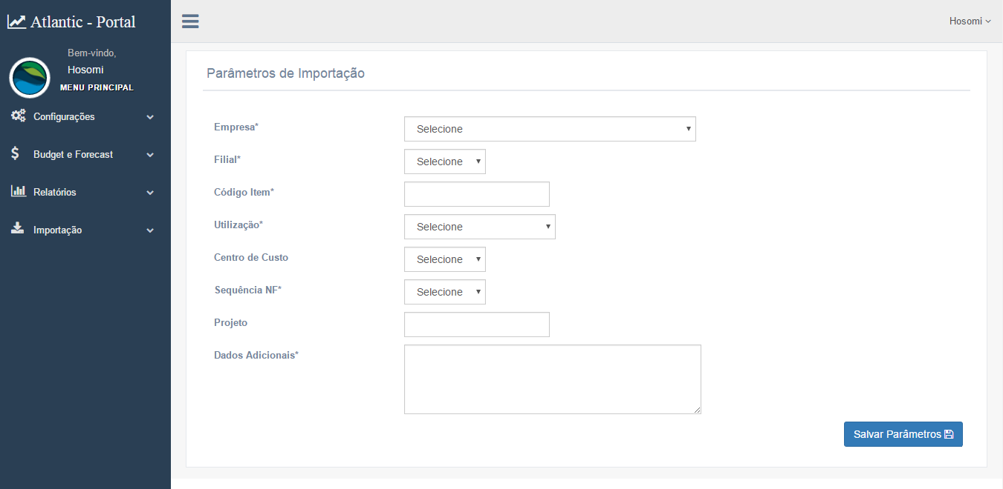

### Importação de NF

Na tela apresentada a seguir, deve-se clicar no botão **“Escolher arquivo”**, escolher um arquivo do tipo **.xls** ou **.xlsx** na janela que abrirá e em seguida, clicar no botão **“Importar”.**

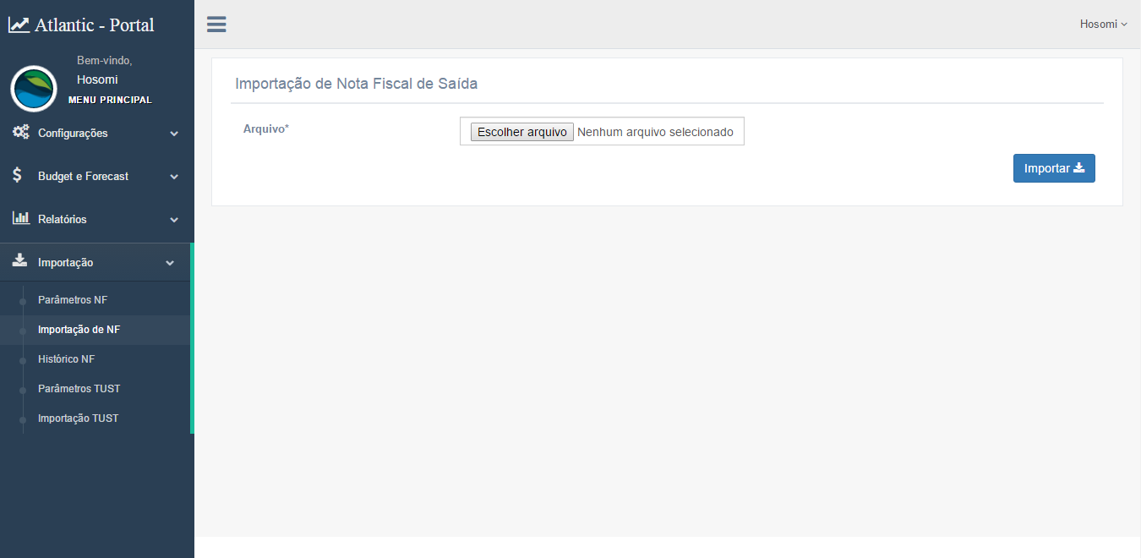

Ao clicar no botão **“Importar”** citado acima, o sistema será redirecionado para a tela **Importação de NF [realizada].**

#### Importação de NF [realizada]

Na tela apresentada a seguir, é exibida uma barra de progresso e, ao final do processo, o resultado do mesmo. Nela o usuário pode verificar se a importação funcionou corretamente ou se ocorreu algum erro, podendo corrigir o arquivo de origem.

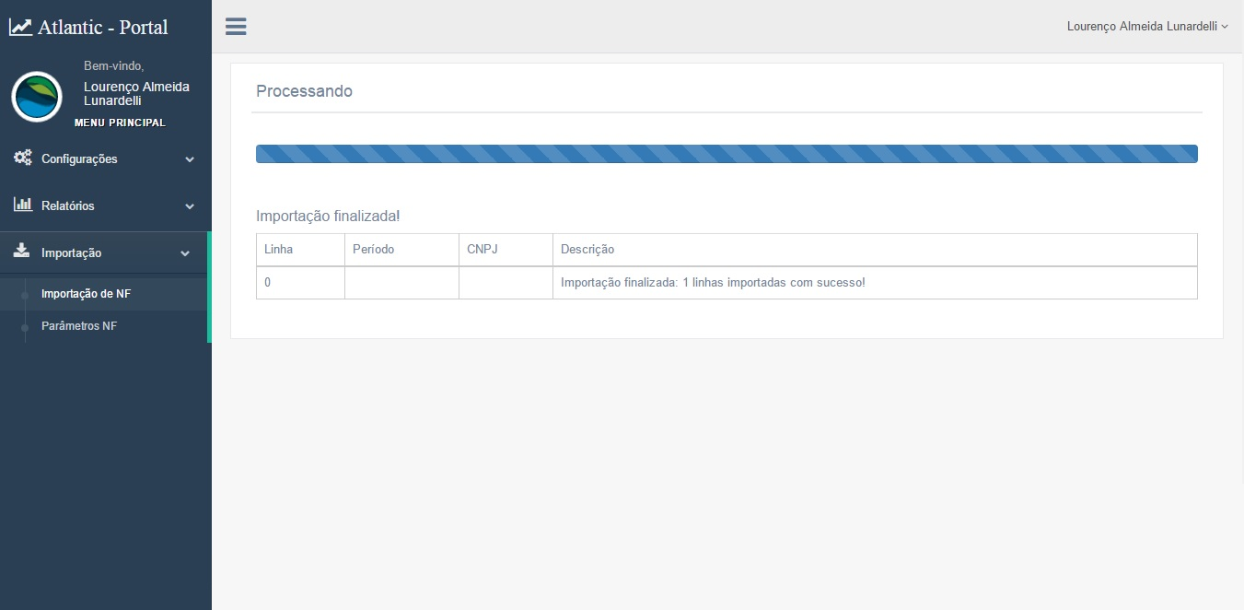

### Histórico NF

Na tela apresentada a seguir, deve-se clicar no botão **“Escolher arquivo”**, escolher um arquivo do tipo **.xls** ou **.xlsx** na janela que abrirá e em seguida, clicar no botão **“Importar”**.

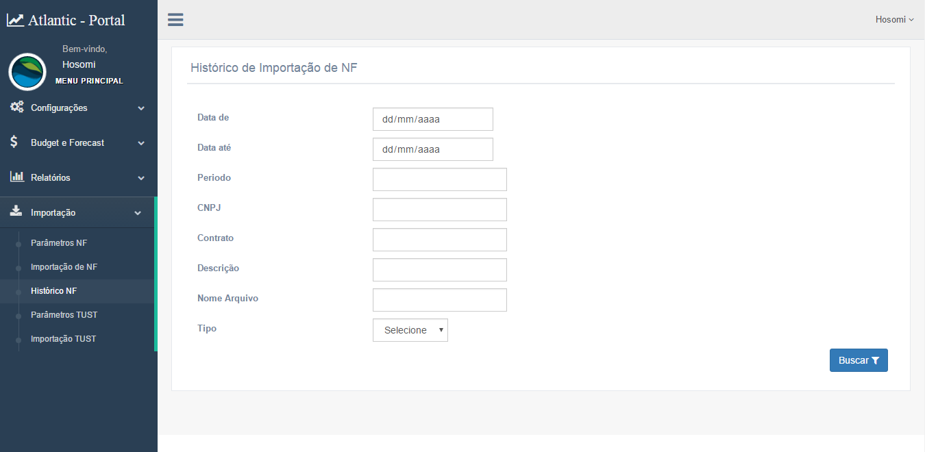

Ao clicar no botão **“Importar”** citado acima, o sistema será redirecionado para a tela **Importação de NF [realizada].**

#### Histórico de NF [realizada]

Na tela apresentada a seguir, é exibida uma barra de progresso e, ao final do processo, o resultado do mesmo. Nela o usuário pode verificar se a importação funcionou corretamente ou se ocorreu algum erro, podendo corrigir o arquivo de origem.

#### 

### Parâmetros TUST

Na tela apresentada a seguir, o usuário tem acesso a uma lista com todos os parâmetros de Importação TUST cadastrados e às opções de cadastrar novos parâmetros através do botão **“Novos Parâmetros”** ou editar um parâmetro existente através do botão.

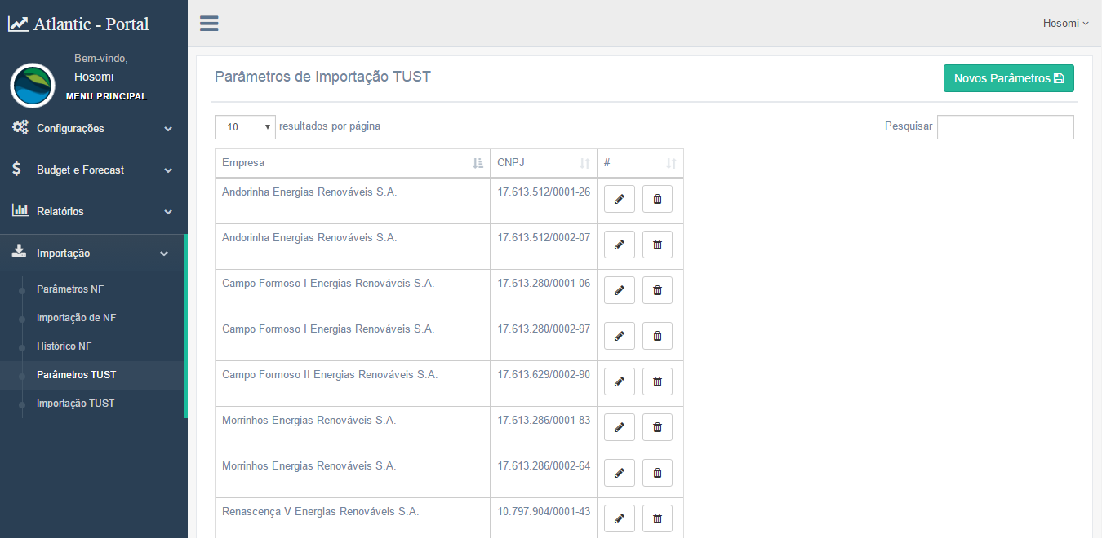

Ao clicar em qualquer um dos botões citados acima, o sistema será redirecionado para a tela **Parâmetros de Importação**:

Parâmetros de Importação TUST

Na tela apresentada a seguir, deve informar os dados do parâmetro e em seguida, clicar no botão **“Salvar Parâmetros”**.

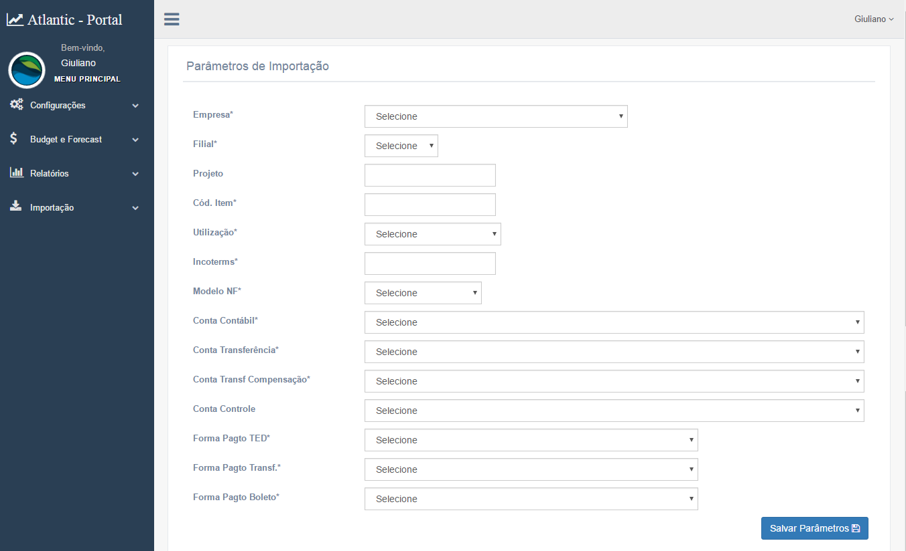

### Importação de TUST

Na tela apresentada a seguir, deve-se clicar no botão **“Escolher arquivo”**, escolher um arquivo do tipo **.xls** ou **.xlsx** na janela que abrirá e em seguida, clicar no botão **“Importar”**.

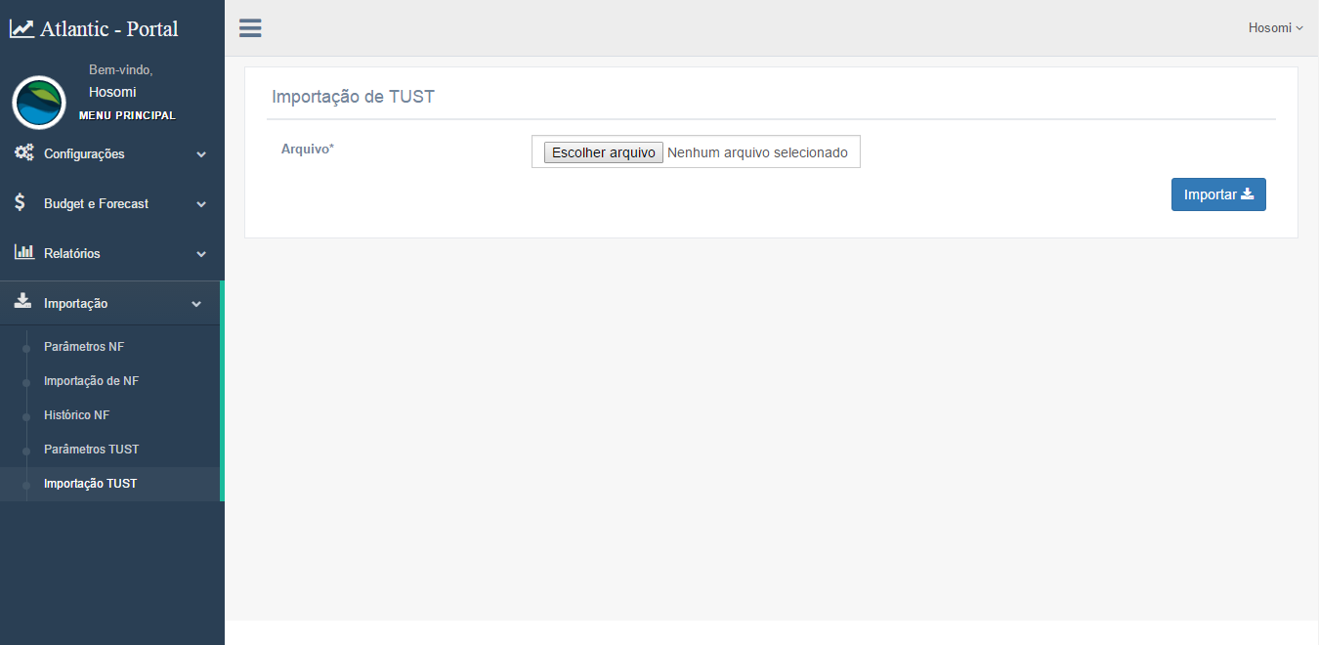

Ao clicar no botão **“Importar”** citado acima, o sistema será redirecionado para a tela **Importação de TUST [realizada].**

Importação de TUST [realizada]

Na tela apresentada a seguir, é exibida uma barra de progresso e, ao final do processo, o resultado do mesmo. Nela o usuário pode verificar se a importação funcionou corretamente ou se ocorreu algum erro, podendo corrigir o arquivo de origem.

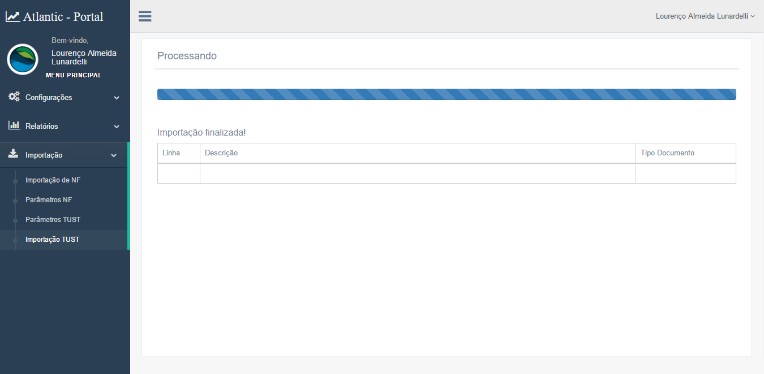

# 

# **SUPORTE**

|  |  |  |
| --- | --- | --- |
| **Contato** | | |
| **Nome** | **E-mail** | **Conhecimento** |
| Giuliano Costa | [giuliano.costa@cvaconsultoria.com.br](mailto:giuliano.costa@cvaconsultoria.com.br) | Técnico |
| Luis Neves | [luis.neves@cvaconsultoria.com.br](mailto:luis.neves@cvaconsultoria.com.br) | Negócio |
| Elder Hara | [elder.hara@cvaconsultoria.com.br](mailto:elder.hara@cvaconsultoria.com.br) | Utilização |